
TRƯỜNG ĐẠI HỌC TÀI NGUYÊN VÀ MÔI TRƯỜNG
THÀNH PHỐ HỒ CHÍ MINH
KHOA CÔNG NGHỆ THÔNG TIN


CƠ SỞ DỮ LIỆU NÂNG CAO
THỰC HÀNH BUỔI 4

Sinh viên thực hiện: Phạm Nguyễn Minh Thống (1250080188)
Lớp: 12_ĐH_CNTT4
Khoá: 2023 – 2027
Giảng viên hướng dẫn : Ths.Phạm Trọng Huynh

TP. Hồ Chí Minh, 20 tháng 04 năm 2026
TRƯỜNG ĐẠI HỌC TÀI NGUYÊN VÀ MÔI TRƯỜNG
THÀNH PHỐ HỒ CHÍ MINH
KHOA CÔNG NGHỆ THÔNG TIN


CƠ SỞ DỮ LIỆU NÂNG CAO
THỰC HÀNH BUỔI 4

Sinh viên thực hiện: Phạm Nguyễn Minh Thống (1250080188)
Lớp: 12_ĐH_CNTT4
Khoá: 2023 – 2027
Giảng viên hướng dẫn : Ths.Phạm Trọng Huynh

TP. Hồ Chí Minh, 20 tháng 04 năm 2026
MỤC LỤC
PHẦN 1: YÊU CẦU BÀI LAB 1
PHẦN 2: THỰC HÀNH BÀI LAB 7
BÀI 1: Khối Lệnh PL/SQL Cơ Bản - Transaction Và Savepoint 7
BÀI 2: Các Cấu Trúc Điều Khiển - IF và CASE 12
BÀI 3: Cursor - Duyệt Tập Kết Quả 15
BÀI 4: Thủ Tục (Procedure) Và Hàm (Function) 16
BÀI 5: Trigger 21
PHẦN 3 – A1: CSDL Quản lý điểm sinh viên 25
PHẦN 3 – A2: CSDL Quản lý đề án công ty 28
Nhận xét về Buổi thực hành 3 32
Nhận xét về A1 – CSDL Quản lý điểm sinh viên 34
Nhận xét về A2 – CSDL Quản lý đề án công ty 34
KẾT LUẬN 34

PHẦN 1: YÊU CẦU BÀI LAB
1. Lược đồ quan hệ
Cho lược đồ quan hệ:
• COURSE(CourseNo,Description,Cost,Prerequisite,CreatedBy,CreatedDate,
ModifiedBy,ModifiedDate )
• CLASS(ClassID,CourseNo,ClassNo,StartDateTime,Location,InstructorID,Capacity,
CreatedBy,CreatedDate,ModifiedBy,ModifiedDate )
• STUDENT(StudentID,Salutation,FirstName,LastName,Address,Phone,Employer,
RegistrationDate,CreatedBy,CreatedDate,ModifiedBy,ModifiedDate)
• ENROLLMENT(StudentID,ClassID,EnrollDate,FinalGrade,CreatedBy,CreatedDate,
ModifiedBy,ModifiedDate)
• INSTRUCTOR(InstructorID,Salutation, FirstName,LastName,Address,Phone,
CreatedBy,CreatedDate,ModifiedBy,ModifiedDate )
• GRADE(StudentID,ClassID,Grade,Comments,CreatedBy,CreatedDate,ModifiedBy,
ModifiedDate )
Mô tả chi tiết các quan hệ:
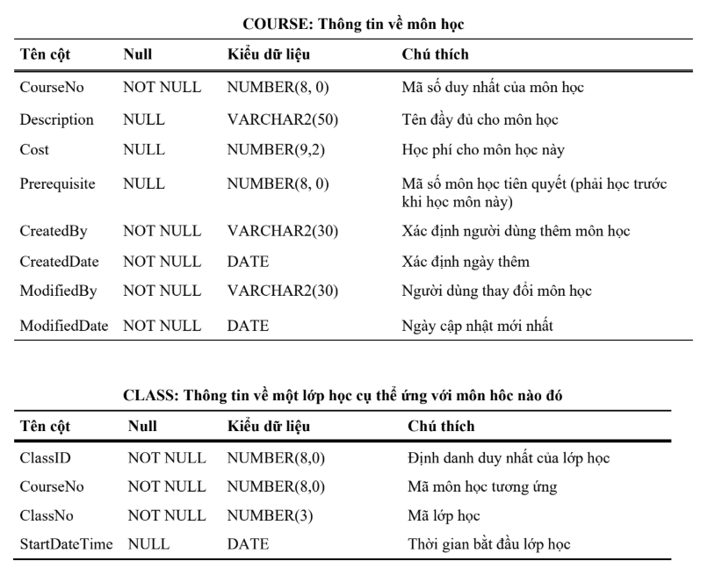
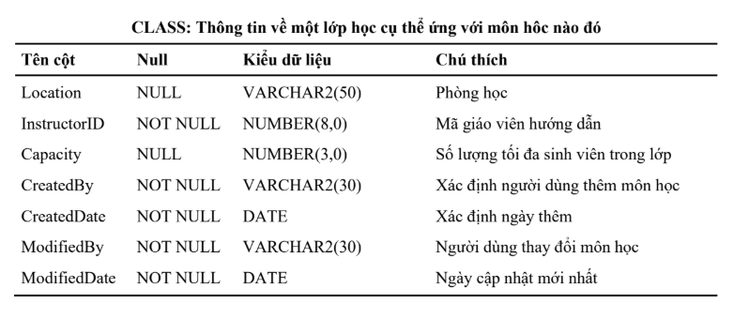
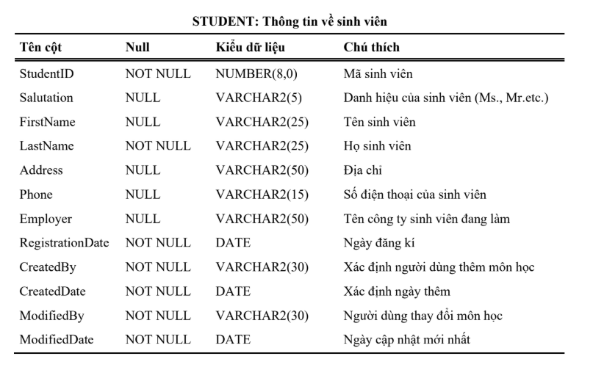
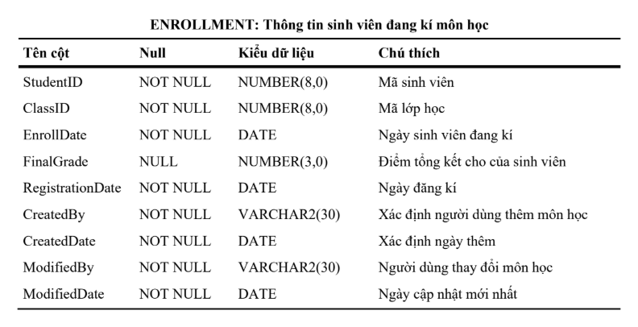
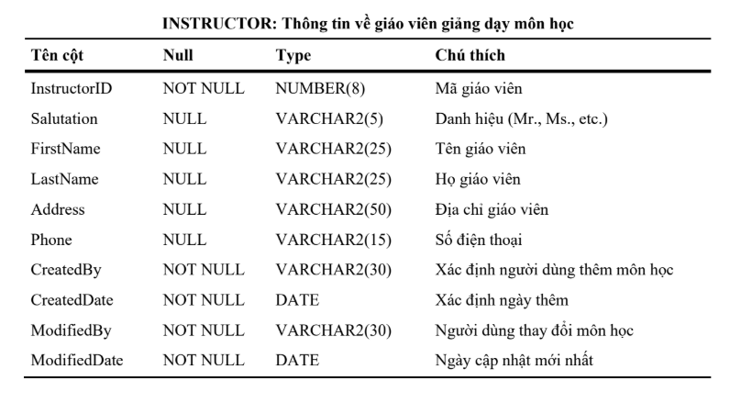
2. Các câu hỏi bài tập
Bài 1: Khối lệnh PL/SQL cơ bản
1. Viết các lệnh thực hiện những công việc sau:
a. Tạo một bảng Cau1 với 2 cột ID (number) và NAME (varchar2(20)).
b. Tạo một sequence Cau1Seq với bước tăng là 5.
c. Khai báo 2 biến v_name và v_id. Biến v_name, v_id. dùng để chứa giá trị họ, mã
của sinh viên được thêm vào.
d. Thêm vào bảng Cau1 tên của sinh viên đã đăng kí trong các môn học (bảng
enrollment) nhiều nhất. Mã sinh viên sẽ được lấy từ sequence Cau1Seq. Sau
thao tác này tạo Savepoint A.
e. Thêm vào bảng Cau1 tên của sinh viên đã đăng kí trong các môn học (bảng
enrollment) ít nhất. Mã sinh viên sẽ được lấy từ sequence Cau1Seq. Sau thao tác
này tạo Savepoint B.
f. Làm tương tự đối với các giáo viên có số lượng môn học dạy nhiều nhất.Sau thao
tác này tạo Savepoint C.
g. Sử dụng câu lệnh SELECT INTO, chứa giá trị của giáo viên có tên tương ứng
v_name vào biến v_id.
h. Undo giáo viên được thêm vào sử dụng rollback.
i. Thêm vào bảng Cau1 giáo viên dạy ít môn học nhất nhưng mã thêm vào không
lấy từ sequence mà lấy mã của giáo viên bị rollback truớc đó.I
j. Làm lại câu f với ID là lấy từ sequence .
2. Viết một đoạn chương trình: người dùng nhập vào mã sinh viên. Nếu sinh viên đó tồn
tại thì hiển thị ra họ tên sinh viên và số lớp sinh viên đó đang học. Ngươc lại, yêu cầu
người dùng thêm vào sinh viên mới với mã số vừa nhập, các thông tin khác (họ, tên
sinh viên, địa chỉ nguời dùng sẽ nhập vào)
Bài 2: Các cấu trúc điều khiển
1. Viết một đoạn mã lệnh: Người dùng nhập vào mã của một giáo viên, xác định số
lượng lớp mà giáo viên này đang dạy. Nếu số lớp lớn hơn hoặc bằng 5 thì đưa ra một
thông báo: “Giáo viên này nên nghỉ ngơi!”, ngược lại in ra số lớp giáo viên này đang
dạy.
2. Viết một đoạn mã lệnh (dùng cấu trúc case): Người dùng nhập vào mã của một sinh
viên, mã lớp mà sinh viên này đang học. In ra điểm chữ của sinh viên này: A(90-100),
B(80-90), C(70-80), D(50-70) F(0-50). Đồng thời in thông báo lỗi tương ứng khi
người dùng nhập vào mã sinh viên hay mã lớp không tồn tại.
Bài 3: Cursor
Viết một đoạn chương trình in ra thông tin các môn học và các lớp học thuộc môn học, số
lượng sinh viên đăng kí lớp học như sau:
10 DP Overview
Lop: 2 co so luong sinh vien dang ki: 1
20 Intro to Computers
Lop: 2 co so luong sinh vien dang ki: 3
Lop: 4 co so luong sinh vien dang ki: 2
....
Trong đó: “20 Intro to Computers” : 20 là mã môn học (courseno), Intro to Computers:
là tên môn học (description); “Lop: 2 co so luong sinh vien dang ki: 3”: 2 là mã lớp học
của môn tương ứng (classid), 3 là số lương sinh viên đăng kí lớp học này (count(*)).
Gợi ý: Tạo hai con trỏ (con trỏ sau có đối số là mã môn học), duyệt lần lượt 2 con trỏ này
lồng nhau.
Bài 4: Các thủ tục và hàm
1. Viết 2 thủ tục
a. Thủ tục find_sname có 1thông số truyền vào (i_student_id), và 2 thông số trả
về ( o_first_name , o_last_name) là họ và tên tương ứng của sinh viên với mã
số truyền vào.
b. Thủ tục print_student_name in ra tên của sinh viên với mã số là đối số truyền
vào của thủ tục.
2. Viết thủ tục Discount giảm giá 5% cho tất cả các môn học có số sinh viên đăng kí
nhiều hơn 15 sinh viên. Ứng với mỗi môn học được giảm giá in ra tên môn học đó.
3. Viết hàm Total_cost_for_student nhận vào mã số của sinh viên tra về tồng chi phí mà
sinh viên đó phải trả. Trả về NULL nếu không tồn tại sinh viên tương ứng.
Bài 5: Trigger
1. Viết trigger cho các tác vụ thêm vào (insert), hay cập nhật (update) cho tất cả các
bảng trong lược đồ quan hệ với các trường created_by, created_date, modified_by,
modified_date, sẽ do trigger này thêm vào tương ứng với user hiện tại, ngày hệ thống
hiện tại.
Gợi ý: Dùng các hàm USER, SYSDATE để lấy được người dùng hiện tại, và ngày giờ
của hệ thống.
2. Viết trigger hiện thực yêu cầu sau: mỗi sinh viên không được quá 3 môn học

PHẦN 2: THỰC HÀNH BÀI LAB
Chuẩn bị:

Môi trường thực hiện:
- Hệ quản trị: Oracle Database 21c XE
- Công cụ: SQL Developer
- User: MINH THONG

Tạo bảng
-- COURSE
CREATE TABLE COURSE (
CourseNo NUMBER(8,0) PRIMARY KEY,
Description VARCHAR2(50),
Cost NUMBER(9,2),
Prerequisite NUMBER(8,0),
CreatedBy VARCHAR2(30) NOT NULL,
CreatedDate DATE NOT NULL,
ModifiedBy VARCHAR2(30) NOT NULL,
ModifiedDate DATE NOT NULL
);

-- INSTRUCTOR
CREATE TABLE INSTRUCTOR (
InstructorID NUMBER(8) PRIMARY KEY,
Salutation VARCHAR2(5),
FirstName VARCHAR2(25),
LastName VARCHAR2(25),
Address VARCHAR2(50),
Phone VARCHAR2(15),
CreatedBy VARCHAR2(30) NOT NULL,
CreatedDate DATE NOT NULL,
ModifiedBy VARCHAR2(30) NOT NULL,
ModifiedDate DATE NOT NULL
);

-- STUDENT
CREATE TABLE STUDENT (
StudentID NUMBER(8,0) PRIMARY KEY,
Salutation VARCHAR2(5),
FirstName VARCHAR2(25),
LastName VARCHAR2(25) NOT NULL,
Address VARCHAR2(50),
Phone VARCHAR2(15),
Employer VARCHAR2(50),
RegistrationDate DATE NOT NULL,
CreatedBy VARCHAR2(30) NOT NULL,
CreatedDate DATE NOT NULL,
ModifiedBy VARCHAR2(30) NOT NULL,
ModifiedDate DATE NOT NULL
);

-- CLASS
CREATE TABLE CLASS (
ClassID NUMBER(8,0) PRIMARY KEY,
CourseNo NUMBER(8,0) NOT NULL,
ClassNo NUMBER(3) NOT NULL,
StartDateTime DATE,
Location VARCHAR2(50),
InstructorID NUMBER(8,0) NOT NULL,
Capacity NUMBER(3,0),
CreatedBy VARCHAR2(30) NOT NULL,
CreatedDate DATE NOT NULL,
ModifiedBy VARCHAR2(30) NOT NULL,
ModifiedDate DATE NOT NULL,

CONSTRAINT FK_CLASS_COURSE FOREIGN KEY (CourseNo) REFERENCES COURSE(CourseNo),
CONSTRAINT FK_CLASS_INSTRUCTOR FOREIGN KEY (InstructorID) REFERENCES INSTRUCTOR(InstructorID)
);

-- ENROLLMENT
CREATE TABLE ENROLLMENT (
StudentID NUMBER(8,0),
ClassID NUMBER(8,0),
EnrollDate DATE NOT NULL,
FinalGrade NUMBER(3,0),
CreatedBy VARCHAR2(30) NOT NULL,
CreatedDate DATE NOT NULL,
ModifiedBy VARCHAR2(30) NOT NULL,
ModifiedDate DATE NOT NULL,

CONSTRAINT PK_ENROLLMENT PRIMARY KEY (StudentID, ClassID),
CONSTRAINT FK_ENR_STUDENT FOREIGN KEY (StudentID) REFERENCES STUDENT(StudentID),
CONSTRAINT FK_ENR_CLASS FOREIGN KEY (ClassID) REFERENCES CLASS(ClassID)
);

--GRADE
CREATE TABLE GRADE (
StudentID NUMBER(8),
ClassID NUMBER(8),
Grade NUMBER(3),
Comments VARCHAR2(2000),
CreatedBy VARCHAR2(30) NOT NULL,
CreatedDate DATE NOT NULL,
ModifiedBy VARCHAR2(30) NOT NULL,
ModifiedDate DATE NOT NULL,

CONSTRAINT PK_GRADE PRIMARY KEY (StudentID, ClassID),
CONSTRAINT FK_GRADE_STUDENT FOREIGN KEY (StudentID) REFERENCES STUDENT(StudentID),
CONSTRAINT FK_GRADE_CLASS FOREIGN KEY (ClassID) REFERENCES CLASS(ClassID)
);
Kết quả:
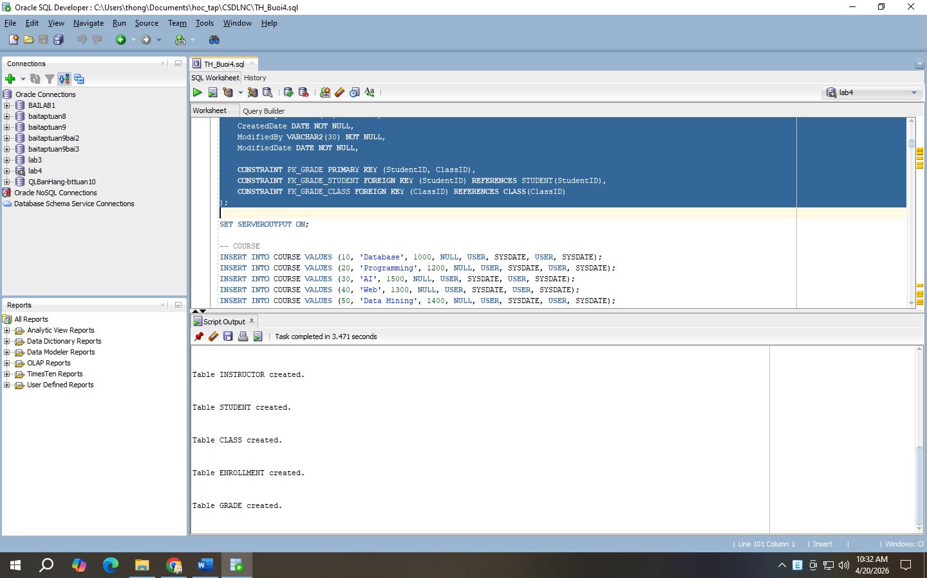

Insert
-- COURSE
INSERT INTO COURSE VALUES (10, 'Database', 1000, NULL, USER, SYSDATE, USER, SYSDATE);
INSERT INTO COURSE VALUES (20, 'Programming', 1200, NULL, USER, SYSDATE, USER, SYSDATE);
INSERT INTO COURSE VALUES (30, 'AI', 1500, NULL, USER, SYSDATE, USER, SYSDATE);
INSERT INTO COURSE VALUES (40, 'Web', 1300, NULL, USER, SYSDATE, USER, SYSDATE);
INSERT INTO COURSE VALUES (50, 'Data Mining', 1400, NULL, USER, SYSDATE, USER, SYSDATE);

-- INSTRUCTOR
INSERT INTO INSTRUCTOR VALUES (1,'Mr','Nguyen','A','HCM','0123',USER,SYSDATE,USER,SYSDATE);
INSERT INTO INSTRUCTOR VALUES (2,'Mr','Tran','B','HCM','0456',USER,SYSDATE,USER,SYSDATE);
INSERT INTO INSTRUCTOR VALUES (3,'Mr','Le','C','HCM','0777',USER,SYSDATE,USER,SYSDATE);
INSERT INTO INSTRUCTOR VALUES (4,'Ms','Vo','D','HCM','0888',USER,SYSDATE,USER,SYSDATE);
INSERT INTO INSTRUCTOR VALUES (5,'Mr','Pham','E','HCM','0999',USER,SYSDATE,USER,SYSDATE);

-- STUDENT
INSERT INTO STUDENT VALUES (101,'Mr','Le','An','HCM','111',NULL,SYSDATE,USER,SYSDATE,USER,SYSDATE);
INSERT INTO STUDENT VALUES (102,'Mr','Pham','Binh','HCM','222',NULL,SYSDATE,USER,SYSDATE,USER,SYSDATE);
INSERT INTO STUDENT VALUES (103,'Mr','Nguyen','Cuong','HCM','333',NULL,SYSDATE,USER,SYSDATE,USER,SYSDATE);
INSERT INTO STUDENT VALUES (104,'Ms','Tran','Dung','HCM','444',NULL,SYSDATE,USER,SYSDATE,USER,SYSDATE);
INSERT INTO STUDENT VALUES (105,'Mr','Le','Huy','HCM','555',NULL,SYSDATE,USER,SYSDATE,USER,SYSDATE);
INSERT INTO STUDENT VALUES (106,'Ms','Pham','Lan','HCM','666',NULL,SYSDATE,USER,SYSDATE,USER,SYSDATE);
INSERT INTO STUDENT VALUES (107,'Mr','Hoang','Minh','HCM','777',NULL,SYSDATE,USER,SYSDATE,USER,SYSDATE);
INSERT INTO STUDENT VALUES (108,'Ms','Do','Nga','HCM','888',NULL,SYSDATE,USER,SYSDATE,USER,SYSDATE);

-- CLASS
INSERT INTO CLASS VALUES (1,10,1,SYSDATE,'A1',1,30,USER,SYSDATE,USER,SYSDATE);
INSERT INTO CLASS VALUES (2,10,2,SYSDATE,'A2',1,30,USER,SYSDATE,USER,SYSDATE);
INSERT INTO CLASS VALUES (3,20,1,SYSDATE,'B1',2,30,USER,SYSDATE,USER,SYSDATE);
INSERT INTO CLASS VALUES (4,20,2,SYSDATE,'B2',2,30,USER,SYSDATE,USER,SYSDATE);
INSERT INTO CLASS VALUES (5,30,1,SYSDATE,'C1',3,30,USER,SYSDATE,USER,SYSDATE);
INSERT INTO CLASS VALUES (6,30,2,SYSDATE,'C2',3,30,USER,SYSDATE,USER,SYSDATE);
INSERT INTO CLASS VALUES (7,40,1,SYSDATE,'D1',4,30,USER,SYSDATE,USER,SYSDATE);
INSERT INTO CLASS VALUES (8,50,1,SYSDATE,'E1',5,30,USER,SYSDATE,USER,SYSDATE);

-- ENROLLMENT
INSERT INTO ENROLLMENT VALUES (101,1,SYSDATE,85,USER,SYSDATE,USER,SYSDATE);
INSERT INTO ENROLLMENT VALUES (101,2,SYSDATE,90,USER,SYSDATE,USER,SYSDATE);
INSERT INTO ENROLLMENT VALUES (101,3,SYSDATE,88,USER,SYSDATE,USER,SYSDATE);

INSERT INTO ENROLLMENT VALUES (102,1,SYSDATE,70,USER,SYSDATE,USER,SYSDATE);
INSERT INTO ENROLLMENT VALUES (102,2,SYSDATE,75,USER,SYSDATE,USER,SYSDATE);

INSERT INTO ENROLLMENT VALUES (103,3,SYSDATE,60,USER,SYSDATE,USER,SYSDATE);

INSERT INTO ENROLLMENT VALUES (104,4,SYSDATE,95,USER,SYSDATE,USER,SYSDATE);
INSERT INTO ENROLLMENT VALUES (105,5,SYSDATE,80,USER,SYSDATE,USER,SYSDATE);
INSERT INTO ENROLLMENT VALUES (106,6,SYSDATE,50,USER,SYSDATE,USER,SYSDATE);
INSERT INTO ENROLLMENT VALUES (107,7,SYSDATE,40,USER,SYSDATE,USER,SYSDATE);
INSERT INTO ENROLLMENT VALUES (108,8,SYSDATE,65,USER,SYSDATE,USER,SYSDATE);

-- GRADE
INSERT INTO GRADE VALUES (101,1,85,'Tot',USER,SYSDATE,USER,SYSDATE);
INSERT INTO GRADE VALUES (102,2,70,'On dinh',USER,SYSDATE,USER,SYSDATE);
INSERT INTO GRADE VALUES (103,3,60,'Can co gang',USER,SYSDATE,USER,SYSDATE);
INSERT INTO GRADE VALUES (104,4,95,'Excellent',USER,SYSDATE,USER,SYSDATE);
INSERT INTO GRADE VALUES (105,5,80,'Good',USER,SYSDATE,USER,SYSDATE);

COMMIT;
Kết quả:
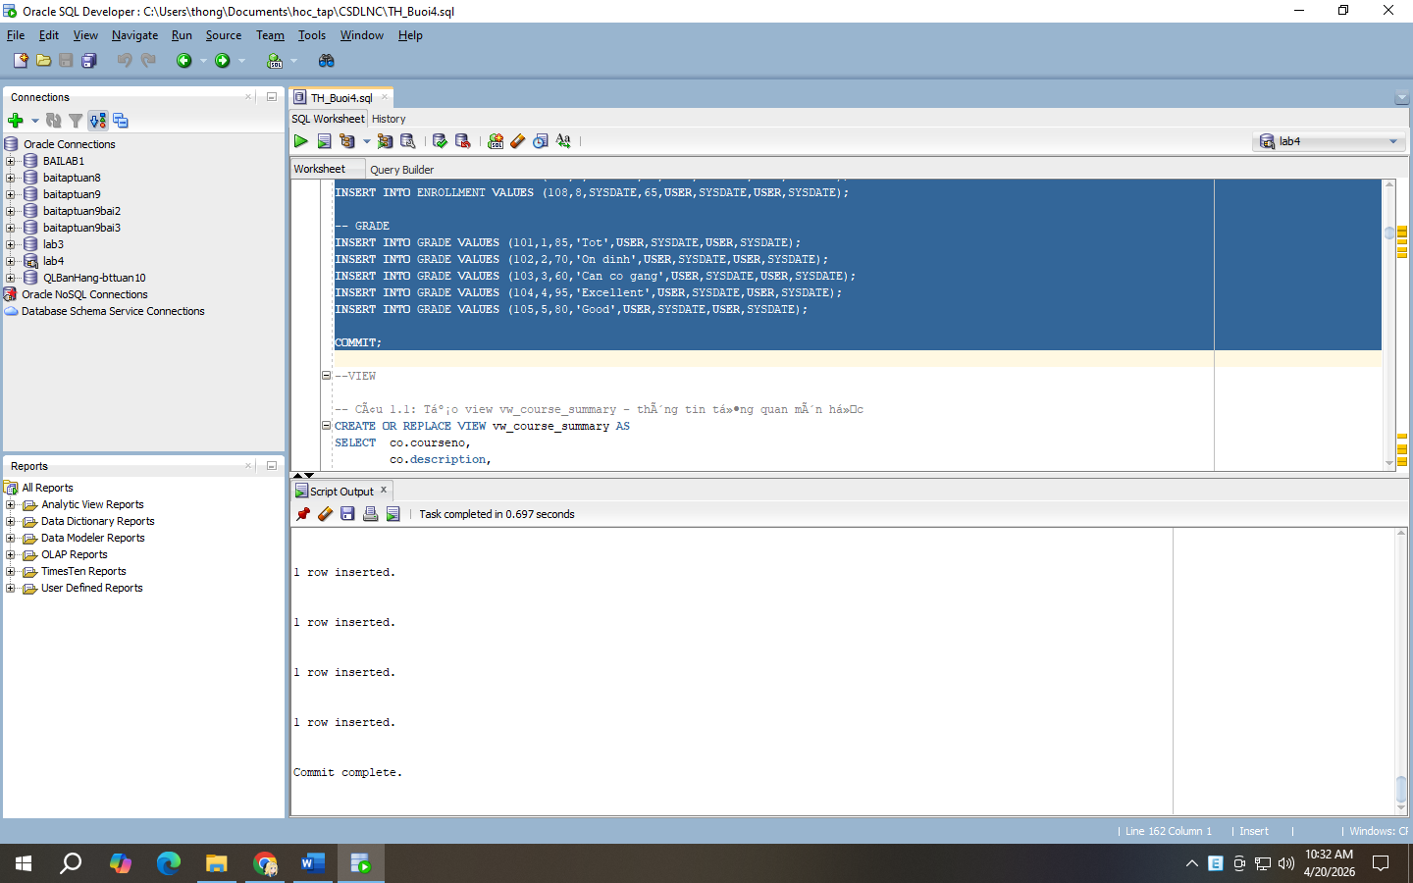

BÀI 1: VIEW
Câu 1.1: Tạo view vw_course_summary - thông tin tổng quan môn học
CREATE OR REPLACE VIEW vw_course_summary AS
SELECT co.courseno,
co.description,
co.cost,
COUNT(DISTINCT cl.classid) AS so_lop,
COUNT(e.studentid) AS tong_sv
FROM course co
LEFT JOIN class cl
ON co.courseno = cl.courseno
LEFT JOIN enrollment e
ON cl.classid = e.classid
GROUP BY co.courseno,
co.description,
co.cost
ORDER BY tong_sv DESC;

-- Kiem tra view:
SELECT *
FROM vw_course_summary;
Kết quả:
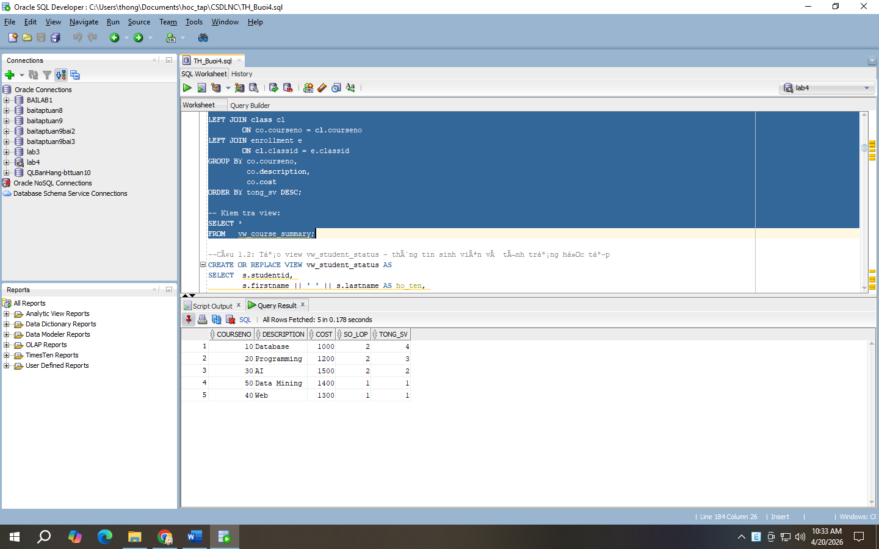
Câu 1.2: Tạo view vw_student_status - thông tin sinh viên và tình trạng học tập
CREATE OR REPLACE VIEW vw_student_status AS
SELECT s.studentid,
s.firstname || ' ' || s.lastname AS ho_ten,
COUNT(e.classid) AS so_lop_hoc,
NVL(SUM(co.cost), 0) AS tong_hoc_phi,
ROUND(AVG(e.finalgrade), 2) AS diem_tb
FROM student s
JOIN enrollment e
ON s.studentid = e.studentid
JOIN class cl
ON e.classid = cl.classid
JOIN course co
ON cl.courseno = co.courseno
GROUP BY s.studentid,
s.firstname,
s.lastname
HAVING COUNT(e.classid) >= 1
ORDER BY s.studentid;

SELECT *
FROM vw_student_status;
Kết quả:
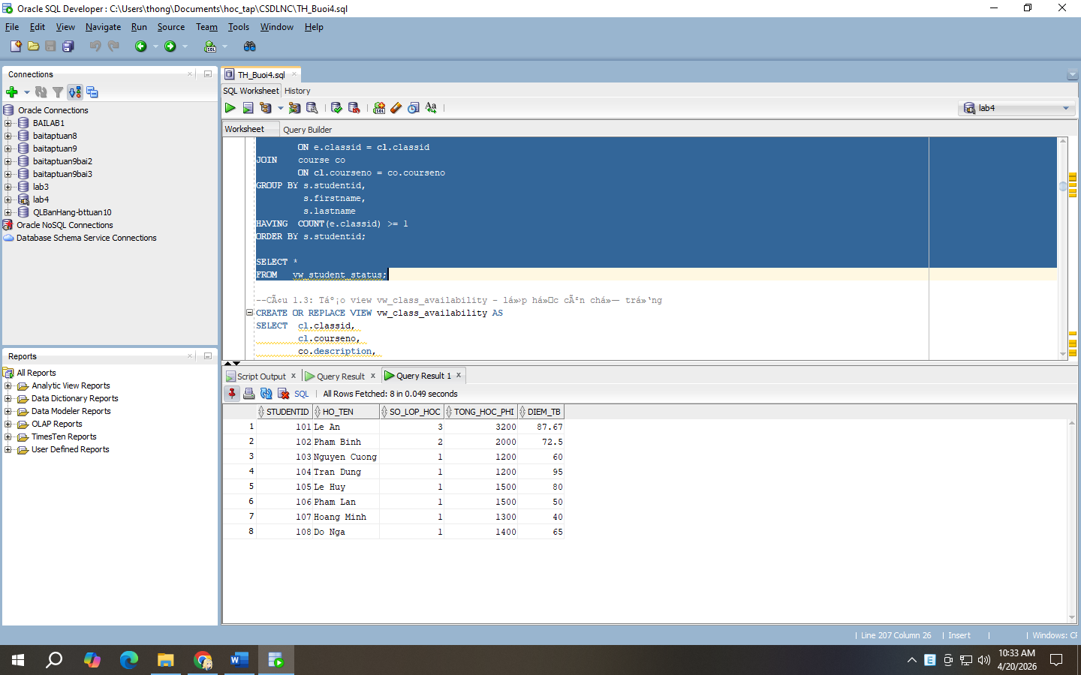
Câu 1.3: Tạo view vw_class_availability - lớp học còn chỗ trống
CREATE OR REPLACE VIEW vw_class_availability AS
SELECT cl.classid,
cl.courseno,
co.description,
i.firstname || ' ' || i.lastname AS ten_giao_vien,
cl.capacity,
COUNT(e.studentid) AS so_da_dk,
cl.capacity - COUNT(e.studentid) AS cho_trong,
CASE
WHEN cl.capacity - COUNT(e.studentid) > 0 THEN 'Con cho'
ELSE 'Het cho'
END AS trang_thai
FROM class cl
JOIN course co
ON cl.courseno = co.courseno
JOIN instructor i
ON cl.instructorid = i.instructorid
LEFT JOIN enrollment e
ON cl.classid = e.classid
GROUP BY cl.classid,
cl.courseno,
co.description,
i.firstname,
i.lastname,
cl.capacity
HAVING cl.capacity - COUNT(e.studentid) > 0
ORDER BY cl.classid;

SELECT *
FROM vw_class_availability;
Kết quả:
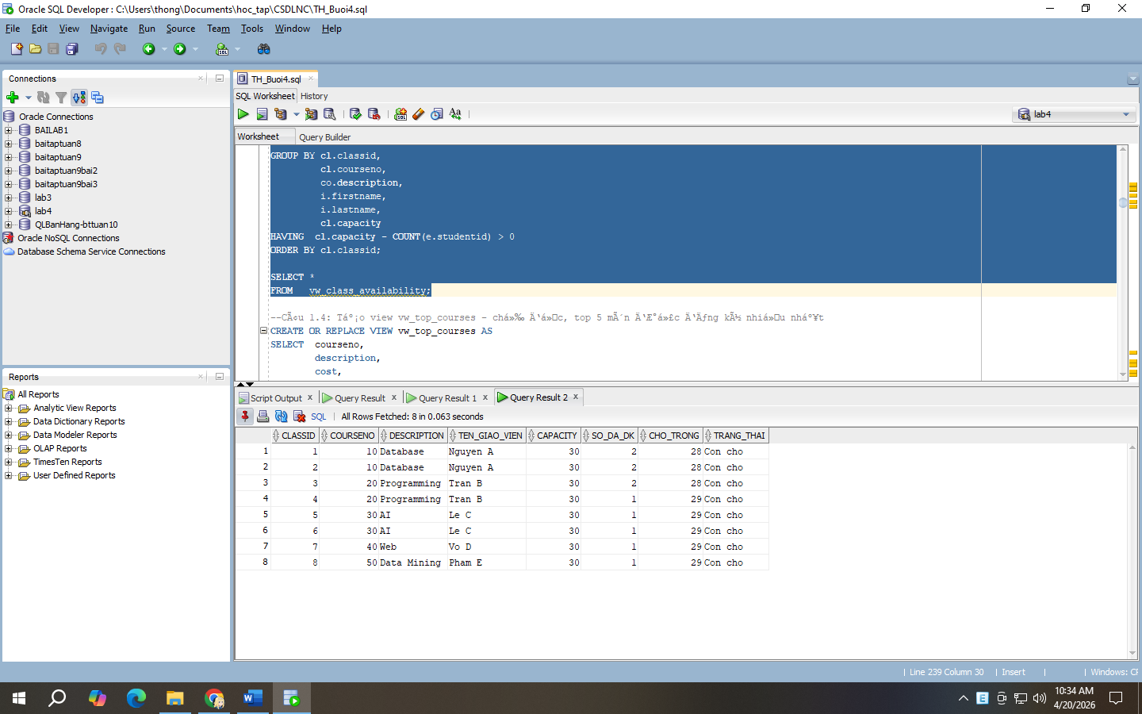
Câu 1.4: Tạo view vw_top_courses - chỉ đọc, top 5 môn được đăng ký nhiều nhất
CREATE OR REPLACE VIEW vw_top_courses AS
SELECT courseno,
description,
cost,
tong_dk,
hang
FROM (
SELECT co.courseno,
co.description,
co.cost,
COUNT(e.studentid) AS tong_dk,
RANK() OVER (ORDER BY COUNT(e.studentid) DESC) AS hang
FROM course co
LEFT JOIN class cl
ON co.courseno = cl.courseno
LEFT JOIN enrollment e
ON cl.classid = e.classid
GROUP BY co.courseno,
co.description,
co.cost
)
WHERE hang <= 5
ORDER BY hang
WITH READ ONLY;

SELECT *
FROM vw_top_courses;

-- Thu INSERT vao view nay (se bao loi ORA-42399):
INSERT INTO vw_top_courses (courseno, description, cost)
VALUES (999, 'Test', 100);

-- Oracle bao: ORA-42399: cannot perform a DML operation on a read-only view
Kết quả:
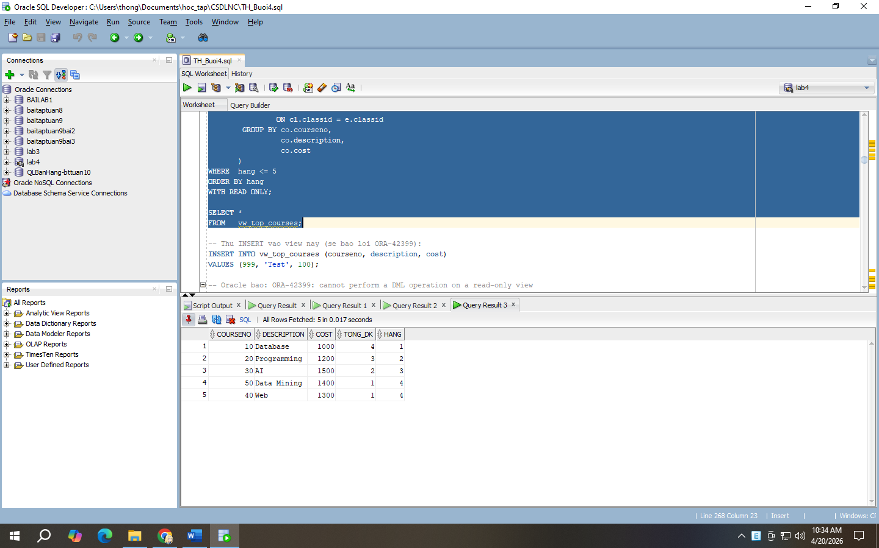
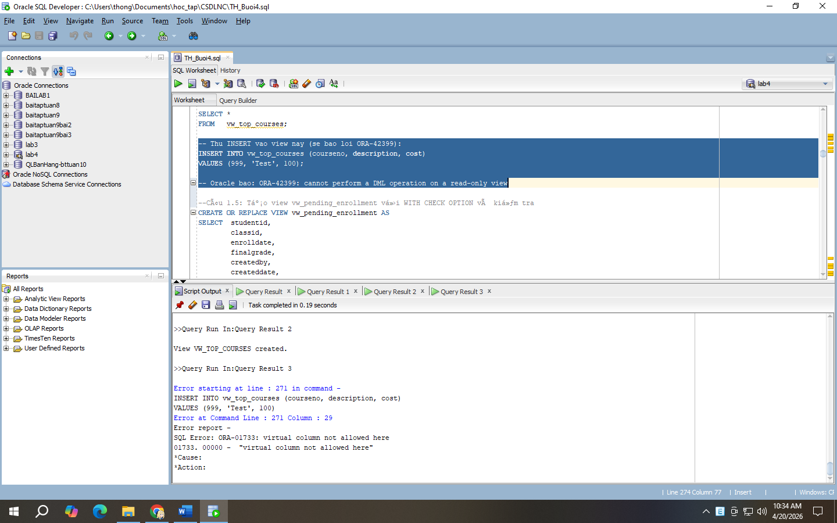
Câu 1.5: Tạo view vw_pending_enrollment với WITH CHECK OPTION và kiểm tra
CREATE OR REPLACE VIEW vw_pending_enrollment AS
SELECT studentid,
classid,
enrolldate,
finalgrade,
createdby,
createddate,
modifiedby,
modifieddate
FROM enrollment
WHERE finalgrade IS NULL
WITH CHECK OPTION;

SELECT *
FROM vw_pending_enrollment;

-- INSERT 1: FinalGrade = NULL -> THANH CONG (thoa dieu kien WHERE)
INSERT INTO vw_pending_enrollment
(studentid,
classid,
enrolldate,
createdby,
createddate,
modifiedby,
modifieddate)
VALUES (999,
1,
SYSDATE,
USER,
SYSDATE,
USER,
SYSDATE);

-- INSERT 2: FinalGrade = 85 -> LOI ORA-01402 (vi pham WITH CHECK OPTION)
INSERT INTO vw_pending_enrollment
(studentid,
classid,
enrolldate,
finalgrade,
createdby,
createddate,
modifiedby,
modifieddate)
VALUES (998,
1,
SYSDATE,
85,
USER,
SYSDATE,
USER,
SYSDATE);

-- ORA-01402: view WITH CHECK OPTION where-clause violation
Kết quả:
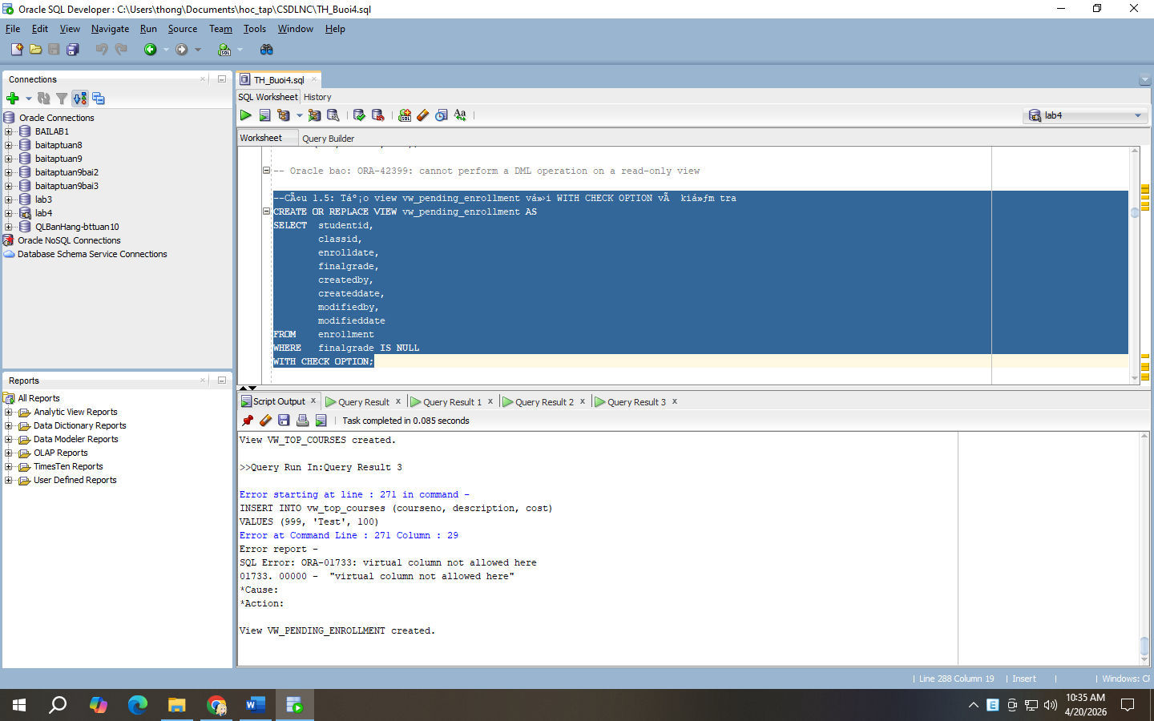

BÀI 2: STORED PROCEDURE
Câu 2.1: Thủ tục enroll_student - đăng ký sinh viên vào lớp học
CREATE OR REPLACE PROCEDURE enroll_student
(
p_studentid IN NUMBER,
p_classid IN NUMBER
)
IS
v_check NUMBER;
v_capacity NUMBER;
v_enrolled NUMBER;
BEGIN
-- DK1: Sinh vien phai ton tai
SELECT COUNT(*)
INTO v_check
FROM student
WHERE studentid = p_studentid;

IF v_check = 0 THEN
DBMS_OUTPUT.PUT_LINE('[LOI] Sinh vien ' || p_studentid || ' khong ton tai!');
RETURN;
END IF;

-- DK2: Lop hoc phai ton tai
SELECT COUNT(*)
INTO v_check
FROM class
WHERE classid = p_classid;

IF v_check = 0 THEN
DBMS_OUTPUT.PUT_LINE('[LOI] Lop hoc ' || p_classid || ' khong ton tai!');
RETURN;
END IF;

-- DK3: Kiem tra con cho trong
SELECT capacity
INTO v_capacity
FROM class
WHERE classid = p_classid;

SELECT COUNT(*)
INTO v_enrolled
FROM enrollment
WHERE classid = p_classid;

IF v_enrolled >= v_capacity THEN
DBMS_OUTPUT.PUT_LINE('[LOI] Lop ' || p_classid || ' da day! ('
|| v_enrolled || '/' || v_capacity || ')');
RETURN;
END IF;

-- DK4: Sinh vien chua dang ky lop nay
SELECT COUNT(*)
INTO v_check
FROM enrollment
WHERE studentid = p_studentid
AND classid = p_classid;

IF v_check > 0 THEN
DBMS_OUTPUT.PUT_LINE('[LOI] Sinh vien da dang ky lop nay roi!');
RETURN;
END IF;

-- DK5: Sinh vien chua qua 3 lop
SELECT COUNT(*)
INTO v_check
FROM enrollment
WHERE studentid = p_studentid;

IF v_check >= 3 THEN
DBMS_OUTPUT.PUT_LINE('[LOI] Sinh vien da dang ky du 3 lop!');
RETURN;
END IF;

-- Tat ca OK: INSERT
INSERT INTO enrollment
(studentid,
classid,
enrolldate,
createdby,
createddate,
modifiedby,
modifieddate)
VALUES (p_studentid,
p_classid,
SYSDATE,
USER,
SYSDATE,
USER,
SYSDATE);

COMMIT;

DBMS_OUTPUT.PUT_LINE('[OK] Dang ky thanh cong! SV '
|| p_studentid || ' -> Lop ' || p_classid);

EXCEPTION
WHEN OTHERS THEN
ROLLBACK;
DBMS_OUTPUT.PUT_LINE('[LOI HE THONG] ' || SQLERRM);
END enroll_student;
/

-- Kiem tra:
BEGIN
enroll_student(101, 5); -- Hop le
enroll_student(999, 5); -- SV khong ton tai
enroll_student(101, 999); -- Lop khong ton tai
END;
/
Kết quả:
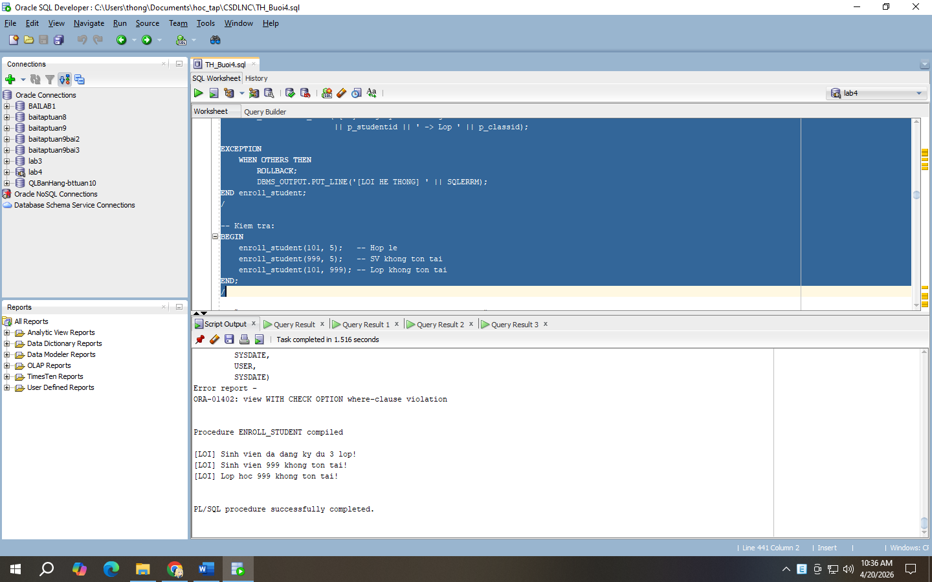
Câu 2.2: Thủ tục update_final_grade - cập nhật điểm tổng kết
CREATE OR REPLACE PROCEDURE update_final_grade
(
p_studentid IN NUMBER,
p_classid IN NUMBER,
p_grade IN NUMBER
)
IS
v_check NUMBER;
v_old_grade NUMBER;
BEGIN
-- Kiem tra diem hop le
IF p_grade < 0 OR p_grade > 100 THEN
DBMS_OUTPUT.PUT_LINE('[LOI] Diem khong hop le! Phai tu 0 den 100.');
RETURN;
END IF;

-- Kiem tra cap (StudentID, ClassID) ton tai trong ENROLLMENT
SELECT COUNT(*)
INTO v_check
FROM enrollment
WHERE studentid = p_studentid
AND classid = p_classid;

IF v_check = 0 THEN
DBMS_OUTPUT.PUT_LINE('[LOI] Sinh vien chua dang ky lop nay!');
RETURN;
END IF;

-- Luu diem cu
SELECT finalgrade
INTO v_old_grade
FROM enrollment
WHERE studentid = p_studentid
AND classid = p_classid;

-- Cap nhat ENROLLMENT
UPDATE enrollment
SET finalgrade = p_grade,
modifiedby = USER,
modifieddate = SYSDATE
WHERE studentid = p_studentid
AND classid = p_classid;

-- Dong bo sang bang GRADE bang MERGE INTO
MERGE INTO grade g
USING (SELECT p_studentid AS sid,
p_classid AS cid
FROM dual) src
ON (g.studentid = src.sid AND g.classid = src.cid)

WHEN MATCHED THEN
UPDATE SET g.grade = p_grade,
g.modifiedby = USER,
g.modifieddate = SYSDATE

WHEN NOT MATCHED THEN
INSERT (studentid,
classid,
grade,
createdby,
createddate,
modifiedby,
modifieddate)
VALUES (p_studentid,
p_classid,
p_grade,
USER,
SYSDATE,
USER,
SYSDATE);

COMMIT;

DBMS_OUTPUT.PUT_LINE('[OK] Da cap nhat diem SV ' || p_studentid
|| ' lop ' || p_classid
|| ': Cu=' || NVL(TO_CHAR(v_old_grade), 'NULL')
|| ' -> Moi=' || p_grade);

EXCEPTION
WHEN OTHERS THEN
ROLLBACK;
DBMS_OUTPUT.PUT_LINE('[LOI] ' || SQLERRM);
END update_final_grade;
/
Kết quả:
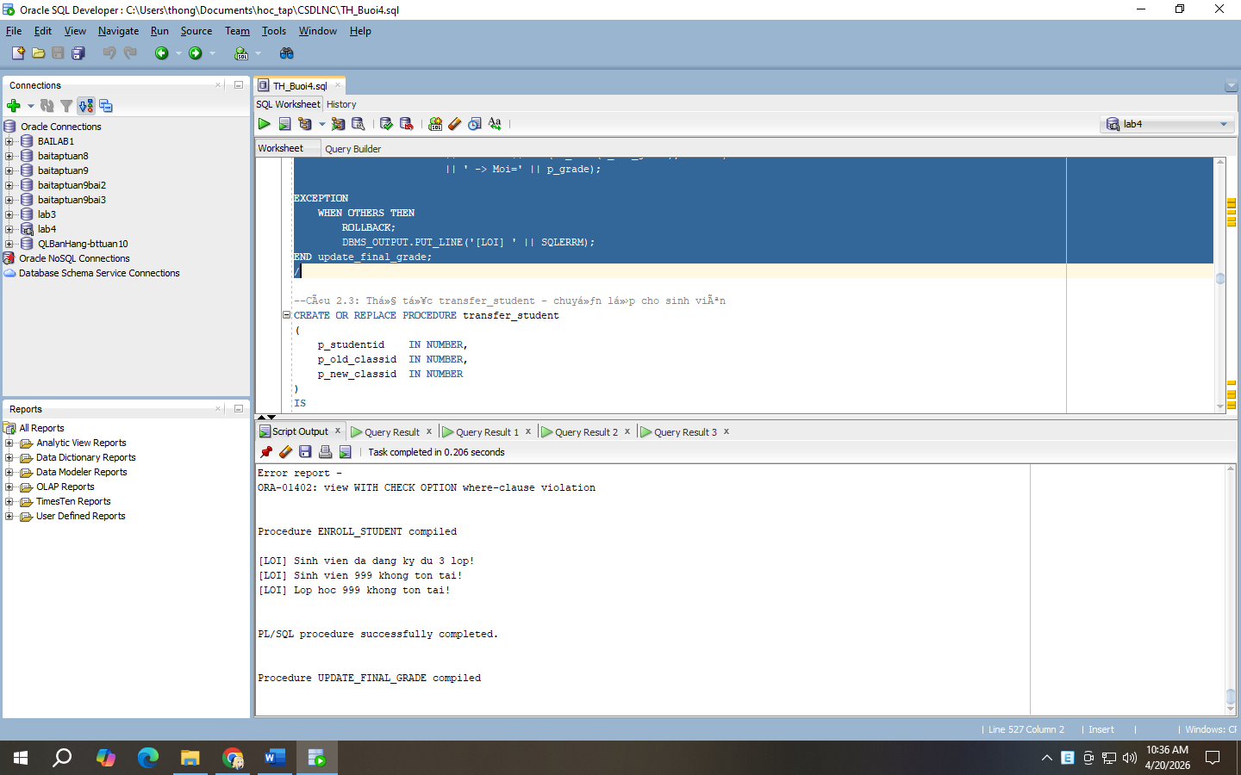
Câu 2.3: Thủ tục transfer_student - chuyển lớp cho sinh viên
CREATE OR REPLACE PROCEDURE transfer_student
(
p_studentid IN NUMBER,
p_old_classid IN NUMBER,
p_new_classid IN NUMBER
)
IS
v_check NUMBER;
v_capacity NUMBER;
v_enrolled NUMBER;
BEGIN
-- DK1: Sinh vien dang hoc o lop cu
SELECT COUNT(*)
INTO v_check
FROM enrollment
WHERE studentid = p_studentid
AND classid = p_old_classid;

IF v_check = 0 THEN
DBMS_OUTPUT.PUT_LINE('[LOI] Sinh vien khong dang hoc lop ' || p_old_classid);
RETURN;
END IF;

-- DK2: Lop moi con cho trong
SELECT capacity
INTO v_capacity
FROM class
WHERE classid = p_new_classid;

SELECT COUNT(*)
INTO v_enrolled
FROM enrollment
WHERE classid = p_new_classid;

IF v_enrolled >= v_capacity THEN
DBMS_OUTPUT.PUT_LINE('[LOI] Lop moi ' || p_new_classid || ' da day!');
RETURN;
END IF;

-- DK3: Sinh vien chua dang ky lop moi
SELECT COUNT(*)
INTO v_check
FROM enrollment
WHERE studentid = p_studentid
AND classid = p_new_classid;

IF v_check > 0 THEN
DBMS_OUTPUT.PUT_LINE('[LOI] Sinh vien da o trong lop moi roi!');
RETURN;
END IF;

-- Tat ca OK: thuc hien chuyen lop
SAVEPOINT sp_truoc_chuyen;

-- Buoc 1: Xoa khoi lop cu
DELETE FROM enrollment
WHERE studentid = p_studentid
AND classid = p_old_classid;

SAVEPOINT sp_sau_xoa;

-- Buoc 2: Them vao lop moi
INSERT INTO enrollment
(studentid,
classid,
enrolldate,
createdby,
createddate,
modifiedby,
modifieddate)
VALUES (p_studentid,
p_new_classid,
SYSDATE,
USER,
SYSDATE,
USER,
SYSDATE);

COMMIT;

DBMS_OUTPUT.PUT_LINE('[OK] Da chuyen SV ' || p_studentid
|| ' tu lop ' || p_old_classid
|| ' sang lop ' || p_new_classid);

EXCEPTION
WHEN OTHERS THEN
ROLLBACK TO sp_truoc_chuyen;
DBMS_OUTPUT.PUT_LINE('[LOI] Chuyen lop that bai: ' || SQLERRM);
DBMS_OUTPUT.PUT_LINE('Da rollback ve trang thai ban dau.');
END transfer_student;
/
Kết quả:
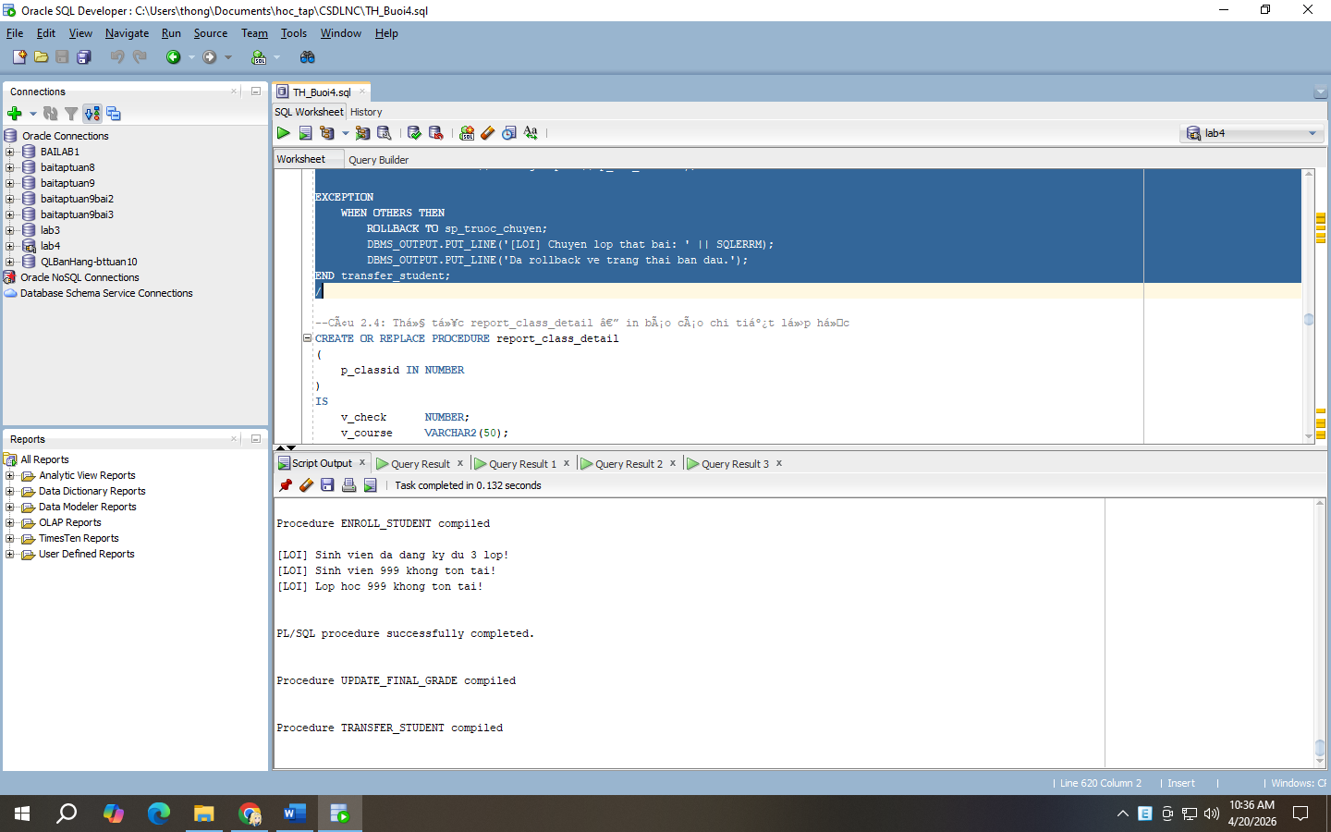
Câu 2.4: Thủ tục report_class_detail — in báo cáo chi tiết lớp học
CREATE OR REPLACE PROCEDURE report_class_detail
(
p_classid IN NUMBER
)
IS
v_check NUMBER;
v_course VARCHAR2(50);
v_courseno NUMBER;
v_gv VARCHAR2(50);
v_loc VARCHAR2(50);
v_cap NUMBER;
v_stt NUMBER := 0;
v_tong NUMBER := 0;
v_sum_d NUMBER := 0;
v_co_d NUMBER := 0;
v_grade_txt VARCHAR2(15);
BEGIN
-- Kiem tra lop ton tai
SELECT COUNT(*)
INTO v_check
FROM class
WHERE classid = p_classid;

IF v_check = 0 THEN
DBMS_OUTPUT.PUT_LINE('Lop hoc ' || p_classid || ' khong ton tai!');
RETURN;
END IF;

-- Lay thong tin lop
SELECT co.description,
co.courseno,
i.firstname || ' ' || i.lastname,
cl.location,
cl.capacity
INTO v_course,
v_courseno,
v_gv,
v_loc,
v_cap
FROM class cl
JOIN course co
ON cl.courseno = co.courseno
JOIN instructor i
ON cl.instructorid = i.instructorid
WHERE cl.classid = p_classid;

-- In header bao cao
DBMS_OUTPUT.PUT_LINE('=== BAO CAO LOP HOC: ' || p_classid || ' ===');
DBMS_OUTPUT.PUT_LINE('Mon hoc : ' || v_courseno || ' - ' || v_course);
DBMS_OUTPUT.PUT_LINE('Giao vien: ' || v_gv);
DBMS_OUTPUT.PUT_LINE('Phong hoc: ' || NVL(v_loc, 'Chua xep phong'));
DBMS_OUTPUT.PUT_LINE('Suc chua : ' || v_cap || ' cho');
DBMS_OUTPUT.PUT_LINE(RPAD('-', 50, '-'));

DBMS_OUTPUT.PUT_LINE('DANH SACH SINH VIEN:');
DBMS_OUTPUT.PUT_LINE(RPAD('STT', 4) || ' | '
|| RPAD('Ho Ten', 20) || ' | '
|| LPAD('Diem TK', 8) || ' | Xep loai');
DBMS_OUTPUT.PUT_LINE(RPAD('-', 50, '-'));

-- Duyet danh sach sinh vien
FOR rec IN (
SELECT s.firstname || ' ' || s.lastname AS ho_ten,
e.finalgrade
FROM enrollment e
JOIN student s
ON e.studentid = s.studentid
WHERE e.classid = p_classid
ORDER BY s.lastname, s.firstname
)
LOOP
v_stt := v_stt + 1;
v_tong := v_tong + 1;

-- Xep loai
IF rec.finalgrade IS NULL THEN
v_grade_txt := 'Chua co diem';

ELSIF rec.finalgrade >= 90 THEN
v_grade_txt := 'A';
v_sum_d := v_sum_d + rec.finalgrade; v_co_d := v_co_d + 1;

ELSIF rec.finalgrade >= 80 THEN
v_grade_txt := 'B';
v_sum_d := v_sum_d + rec.finalgrade; v_co_d := v_co_d + 1;

ELSIF rec.finalgrade >= 70 THEN
v_grade_txt := 'C';
v_sum_d := v_sum_d + rec.finalgrade; v_co_d := v_co_d + 1;

ELSIF rec.finalgrade >= 50 THEN
v_grade_txt := 'D';
v_sum_d := v_sum_d + rec.finalgrade; v_co_d := v_co_d + 1;

ELSE
v_grade_txt := 'F';
v_sum_d := v_sum_d + rec.finalgrade; v_co_d := v_co_d + 1;
END IF;

DBMS_OUTPUT.PUT_LINE(
LPAD(v_stt, 3) || ' | '
|| RPAD(rec.ho_ten, 20) || ' | '
|| LPAD(NVL(TO_CHAR(rec.finalgrade), 'NULL'), 7) || ' | '
|| v_grade_txt
);
END LOOP;

-- In footer bao cao
DBMS_OUTPUT.PUT_LINE(RPAD('-', 50, '-'));
DBMS_OUTPUT.PUT_LINE('Tong so sinh vien : ' || v_tong);

IF v_co_d > 0 THEN
DBMS_OUTPUT.PUT_LINE('Diem trung binh lop: '
|| ROUND(v_sum_d / v_co_d, 2));
ELSE
DBMS_OUTPUT.PUT_LINE('Diem trung binh lop: Chua co diem');
END IF;
END report_class_detail;
/

-- Goi thu tuc:
BEGIN
report_class_detail(1);
END;
/
Kết quả:
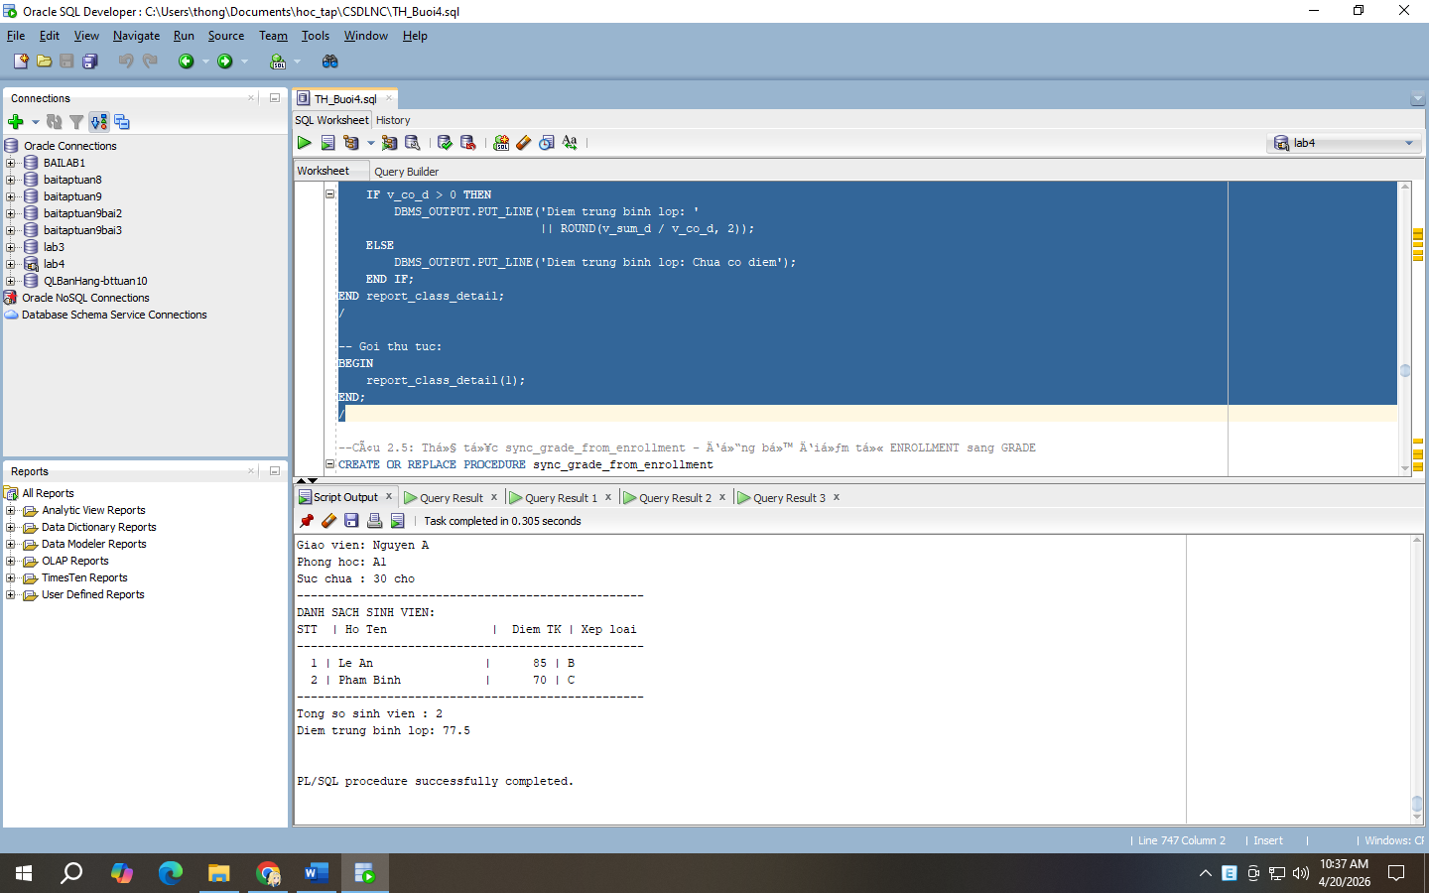
Câu 2.5: Thủ tục sync_grade_from_enrollment - đồng bộ điểm từ ENROLLMENT sang GRADE
CREATE OR REPLACE PROCEDURE sync_grade_from_enrollment
IS
v_check NUMBER;
v_dem_insert NUMBER := 0;
v_dem_update NUMBER := 0;
BEGIN
FOR rec IN (
SELECT studentid,
classid,
finalgrade
FROM enrollment
WHERE finalgrade IS NOT NULL
)
LOOP
-- Kiem tra trong GRADE da co chua
SELECT COUNT(*)
INTO v_check
FROM grade
WHERE studentid = rec.studentid
AND classid = rec.classid;

IF v_check = 0 THEN
-- Chua co -> INSERT moi
INSERT INTO grade
(studentid,
classid,
grade,
createdby,
createddate,
modifiedby,
modifieddate)
VALUES (rec.studentid,
rec.classid,
rec.finalgrade,
USER,
SYSDATE,
USER,
SYSDATE);

v_dem_insert := v_dem_insert + 1;

ELSE
-- Da co -> UPDATE
UPDATE grade
SET grade = rec.finalgrade,
modifiedby = USER,
modifieddate = SYSDATE
WHERE studentid = rec.studentid
AND classid = rec.classid;

v_dem_update := v_dem_update + 1;
END IF;
END LOOP;

COMMIT;

DBMS_OUTPUT.PUT_LINE('[OK] Dong bo hoan tat!');
DBMS_OUTPUT.PUT_LINE(' So ban ghi INSERT moi : ' || v_dem_insert);
DBMS_OUTPUT.PUT_LINE(' So ban ghi UPDATE : ' || v_dem_update);

EXCEPTION
WHEN OTHERS THEN
ROLLBACK;
DBMS_OUTPUT.PUT_LINE('[LOI] ' || SQLERRM);
END sync_grade_from_enrollment;
/

BEGIN
sync_grade_from_enrollment;
END;
/
Kết quả:
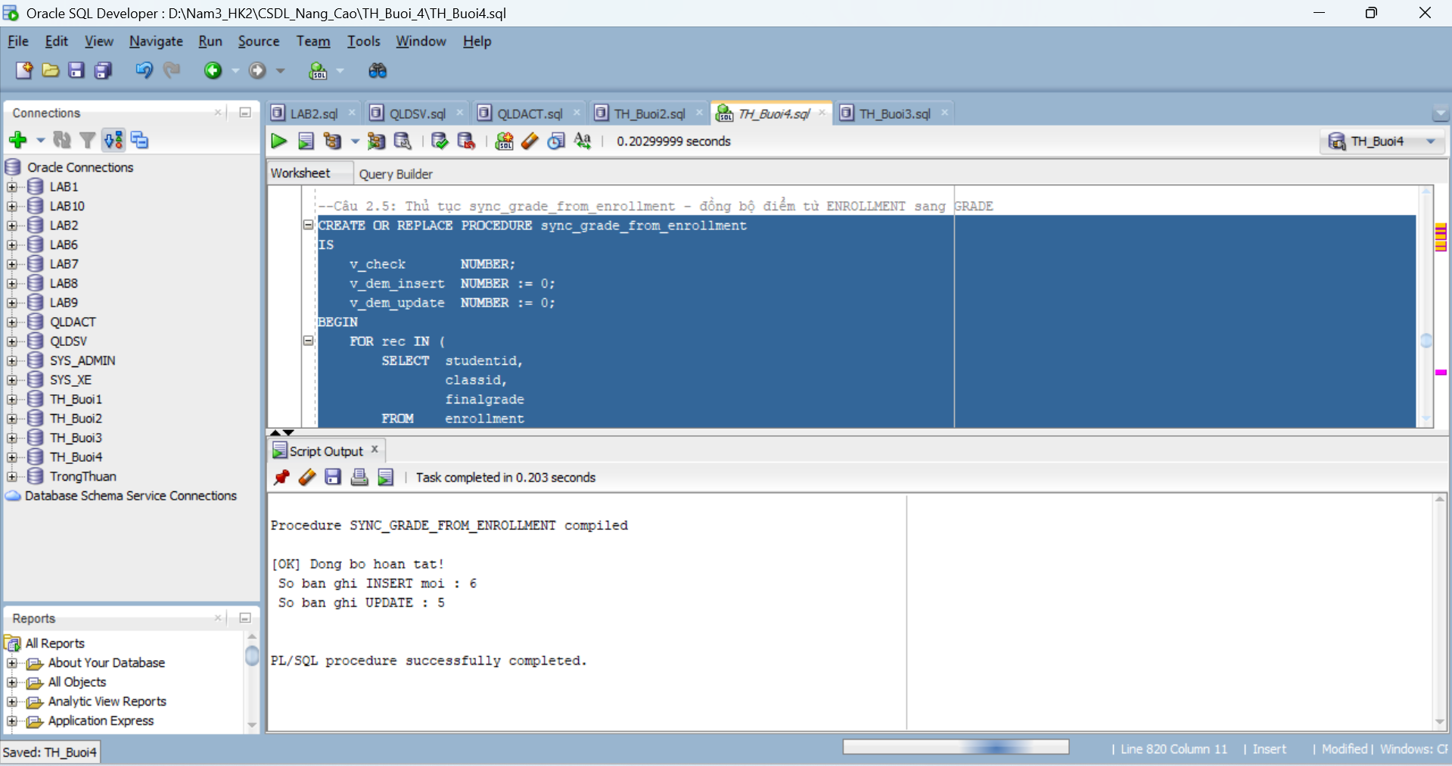

BÀI 3: TRIGGER
Câu 3.1: Trigger trg_check_capacity - kiểm tra sức chứa khi đăng ký
CREATE OR REPLACE TRIGGER trg_check_capacity
BEFORE INSERT ON enrollment
FOR EACH ROW
DECLARE
v_capacity NUMBER;
v_enrolled NUMBER;
BEGIN
-- Lay suc chua lop hoc
SELECT capacity
INTO v_capacity
FROM class
WHERE classid = :NEW.classid;

-- Dem so SV hien da dang ky
SELECT COUNT(*)
INTO v_enrolled
FROM enrollment
WHERE classid = :NEW.classid;

-- Tu choi neu lop da day
IF v_enrolled >= v_capacity THEN
RAISE_APPLICATION_ERROR(
-20010,
'LOI: Lop ' || :NEW.classid || ' da day! ('
|| v_enrolled || '/' || v_capacity || ' cho)'
);
END IF;
END trg_check_capacity;
/

-- Kiem tra trigger (dang ky vao lop da day):
INSERT INTO enrollment
(studentid,
classid,
enrolldate,
createdby,
createddate,
modifiedby,
modifieddate)
VALUES (999,
1,
SYSDATE,
USER,
SYSDATE,
USER,
SYSDATE);
Kết quả:
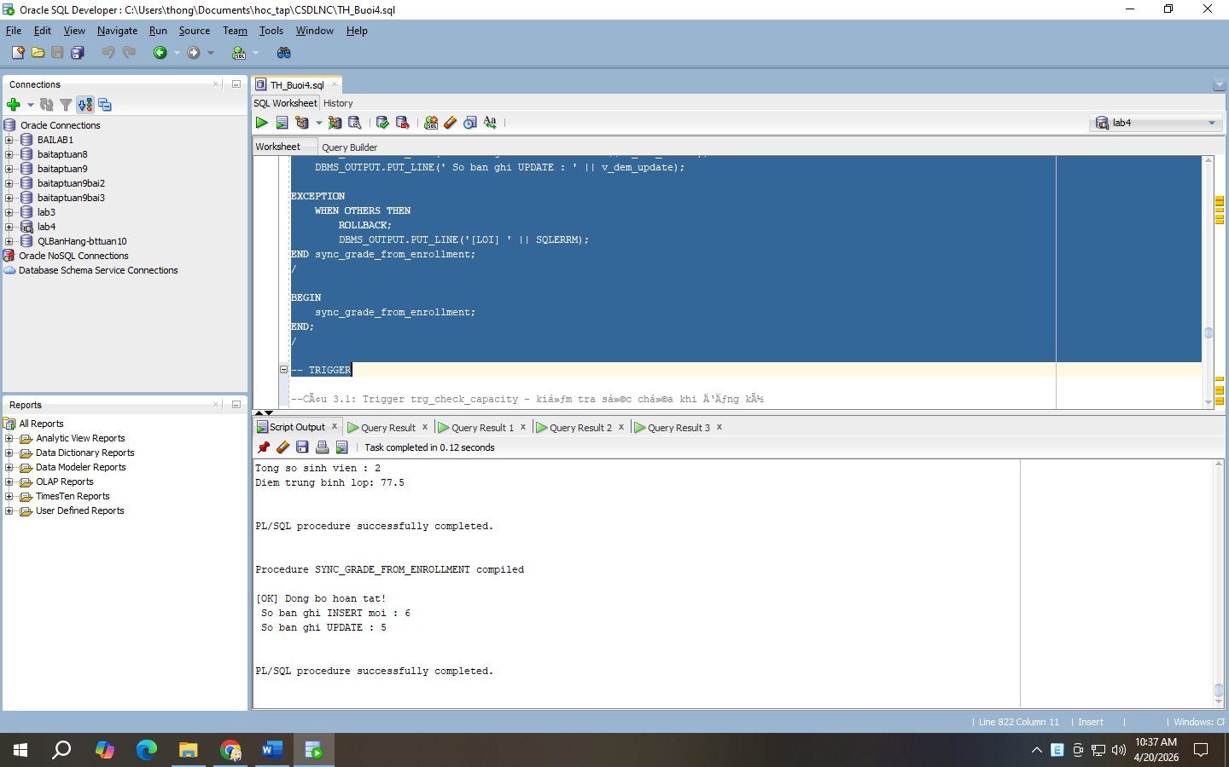
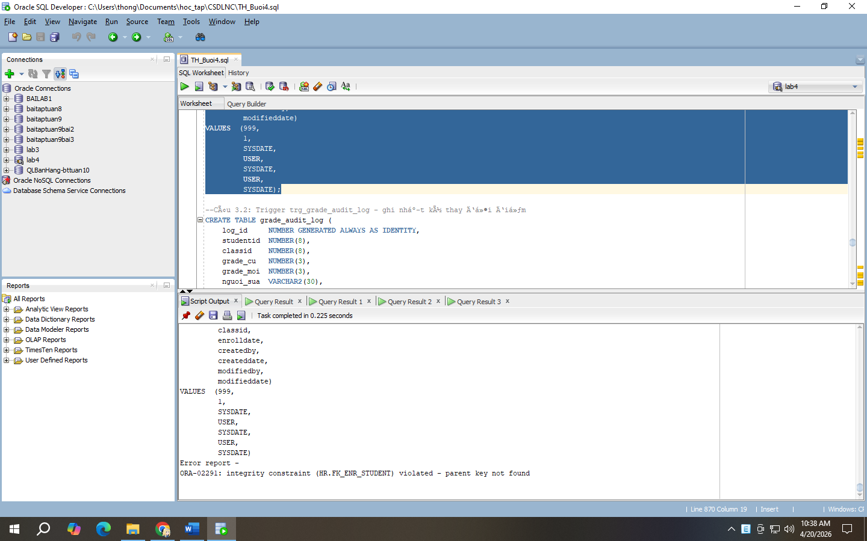
Câu 3.2: Trigger trg_grade_audit_log - ghi nhật ký thay đổi điểm
CREATE TABLE grade_audit_log (
log_id NUMBER GENERATED ALWAYS AS IDENTITY,
studentid NUMBER(8),
classid NUMBER(8),
grade_cu NUMBER(3),
grade_moi NUMBER(3),
nguoi_sua VARCHAR2(30),
thoi_gian DATE
);
/

CREATE OR REPLACE TRIGGER trg_grade_audit_log
AFTER UPDATE OF finalgrade ON enrollment
FOR EACH ROW
BEGIN
-- Chi ghi log khi diem THUC SU thay doi
IF ( :OLD.finalgrade IS NULL AND :NEW.finalgrade IS NOT NULL )
OR ( :OLD.finalgrade IS NOT NULL AND :NEW.finalgrade IS NULL )
OR ( :OLD.finalgrade != :NEW.finalgrade )
THEN
INSERT INTO grade_audit_log
(studentid,
classid,
grade_cu,
grade_moi,
nguoi_sua,
thoi_gian)
VALUES ( :OLD.studentid,
:OLD.classid,
:OLD.finalgrade,
:NEW.finalgrade,
USER,
SYSDATE );
END IF;
END trg_grade_audit_log;
/

-- Kiem tra trigger:
UPDATE enrollment
SET finalgrade = 85
WHERE studentid = 101
AND classid = 1;

COMMIT;

SELECT *
FROM grade_audit_log;
Kết quả:
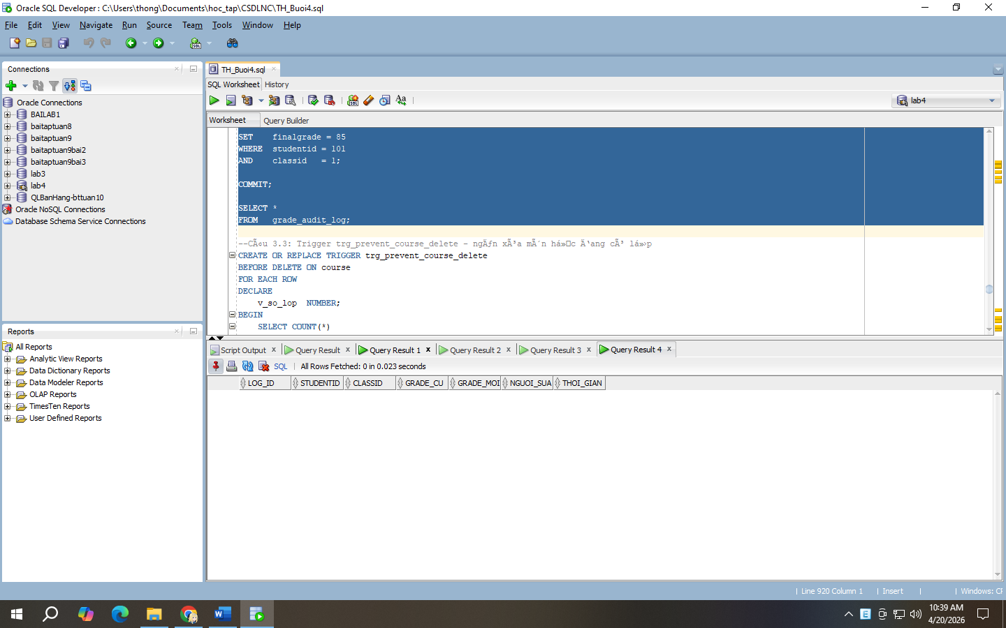
Câu 3.3: Trigger trg_prevent_course_delete - ngăn xóa môn học đang có lớp
CREATE OR REPLACE TRIGGER trg_prevent_course_delete
BEFORE DELETE ON course
FOR EACH ROW
DECLARE
v_so_lop NUMBER;
BEGIN
SELECT COUNT(*)
INTO v_so_lop
FROM class
WHERE courseno = :OLD.courseno;

IF v_so_lop > 0 THEN
RAISE_APPLICATION_ERROR(
-20020,
'Khong the xoa mon hoc ' || :OLD.courseno ||
' (' || :OLD.description || ') ' ||
'vi con ' || v_so_lop || ' lop hoc dang ton tai!'
);
END IF;
-- Neu v_so_lop = 0: trigger ket thuc binh thuong, Oracle tien hanh xoa
END trg_prevent_course_delete;
/

-- Kiem tra: xoa mon co lop (se bao loi)
DELETE FROM course
WHERE courseno = 10;

-- Kiem tra: xoa mon khong co lop (thanh cong)
DELETE FROM course
WHERE courseno = 999; -- Mon khong co lop nao

ROLLBACK;
Kết quả:
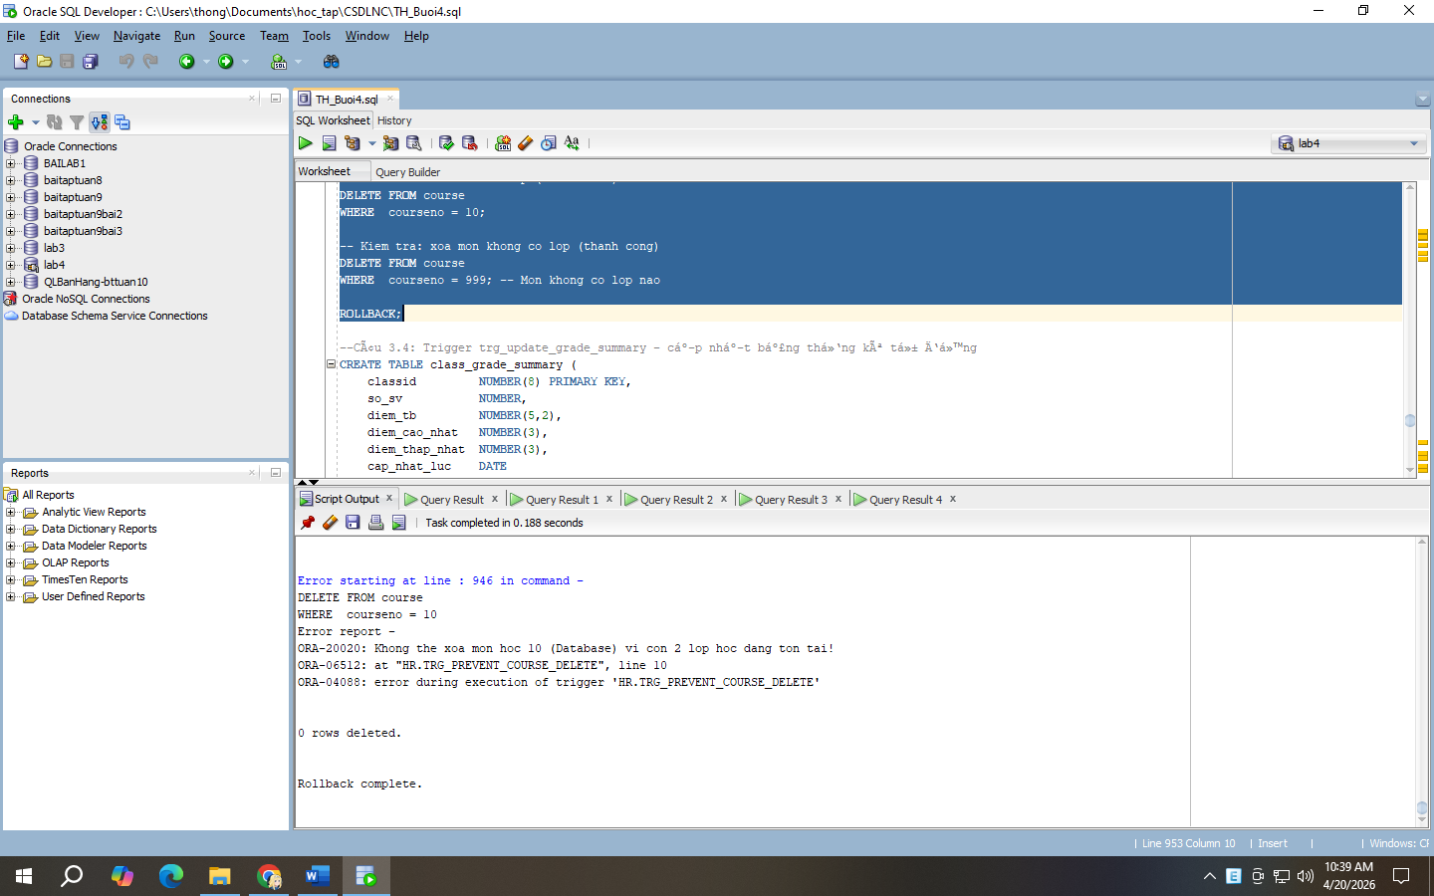
-- Tao mon khong co lop
INSERT INTO course (courseno, description)
VALUES (888, 'Test Course');

COMMIT;

-- Xoa (thanh cong)
DELETE FROM course
WHERE courseno = 888;
Kết quả:
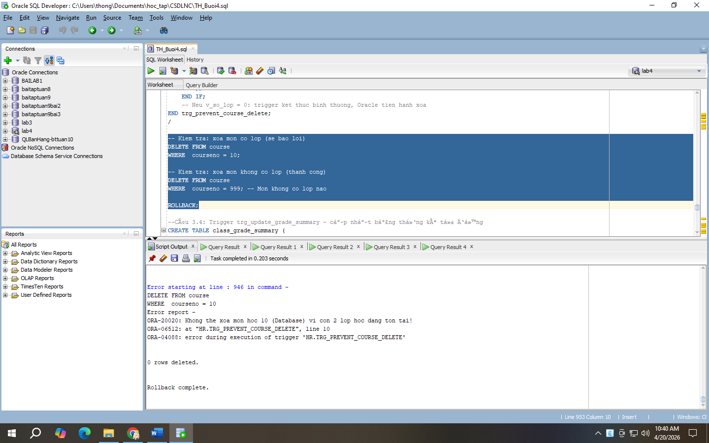
Câu 3.4: Trigger trg_update_grade_summary - cập nhật bảng thống kê tự động
CREATE OR REPLACE TRIGGER trg_update_grade_summary
AFTER INSERT OR UPDATE OR DELETE ON enrollment
DECLARE
BEGIN
MERGE INTO class_grade_summary cgs
USING (
SELECT classid,
COUNT(finalgrade) AS so_sv,
ROUND(AVG(finalgrade), 2) AS diem_tb,
MAX(finalgrade) AS diem_cao_nhat,
MIN(finalgrade) AS diem_thap_nhat
FROM enrollment
WHERE finalgrade IS NOT NULL
GROUP BY classid
) src
ON (cgs.classid = src.classid)

WHEN MATCHED THEN
UPDATE SET
so_sv = src.so_sv,
diem_tb = src.diem_tb,
diem_cao_nhat = src.diem_cao_nhat,
diem_thap_nhat = src.diem_thap_nhat,
cap_nhat_luc = SYSDATE

WHEN NOT MATCHED THEN
INSERT (classid,
so_sv,
diem_tb,
diem_cao_nhat,
diem_thap_nhat,
cap_nhat_luc)
VALUES (src.classid,
src.so_sv,
src.diem_tb,
src.diem_cao_nhat,
src.diem_thap_nhat,
SYSDATE);
END;
/
UPDATE enrollment
SET finalgrade = 95
WHERE studentid = 101 AND classid = 1;

COMMIT;

SELECT * FROM class_grade_summary
ORDER BY classid;
Kết quả:
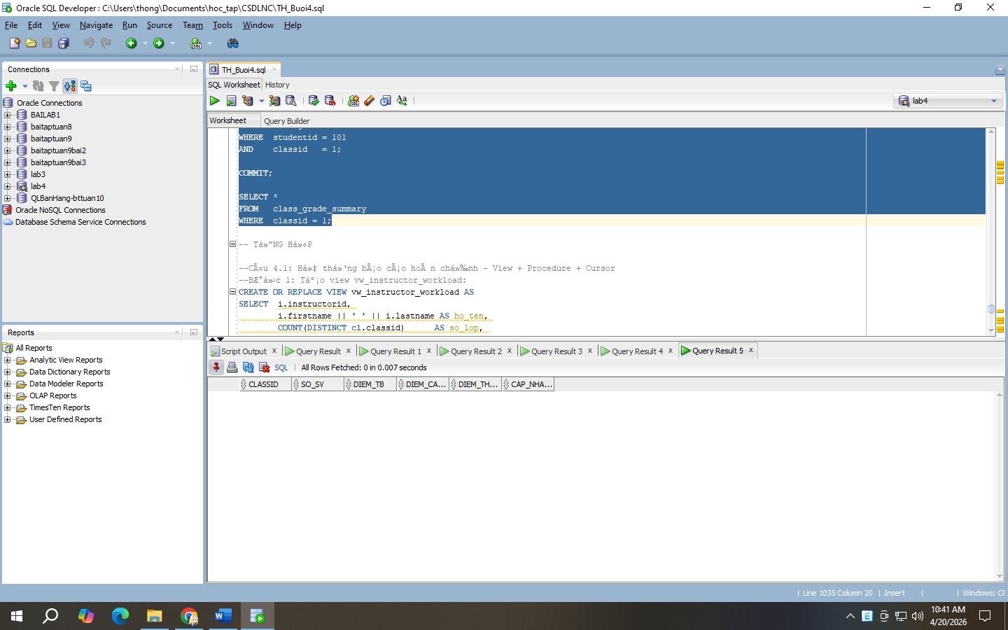
TỔNG HỢP
Câu 4.1: Hệ thống báo cáo hoàn chỉnh - View + Procedure + Cursor
--Bước 1: Tạo view vw_instructor_workload:
CREATE OR REPLACE VIEW vw_instructor_workload AS
SELECT i.instructorid,
i.firstname || ' ' || i.lastname AS ho_ten,
COUNT(DISTINCT cl.classid) AS so_lop,
COUNT(e.studentid) AS tong_sv,
ROUND(AVG(e.finalgrade), 2) AS diem_tb_chung,
CASE
WHEN COUNT(DISTINCT cl.classid) >= 3 THEN 'Ban nhieu'
WHEN COUNT(DISTINCT cl.classid) = 2 THEN 'Binh thuong'
ELSE 'Nhe nhang'
END AS muc_ban
FROM instructor i
LEFT JOIN class cl
ON i.instructorid = cl.instructorid
LEFT JOIN enrollment e
ON cl.classid = e.classid
GROUP BY i.instructorid,
i.firstname,
i.lastname
ORDER BY so_lop DESC;

SELECT *
FROM vw_instructor_workload;

--Bước 2: Thủ tục print_system_report:
CREATE OR REPLACE PROCEDURE print_system_report
IS
v_so_mon NUMBER;
v_so_lop NUMBER;
v_so_sv NUMBER;
v_so_gv NUMBER;
BEGIN
-- Lay so lieu tong the
SELECT COUNT(*) INTO v_so_mon FROM course;
SELECT COUNT(*) INTO v_so_lop FROM class;
SELECT COUNT(*) INTO v_so_sv FROM student;
SELECT COUNT(*) INTO v_so_gv FROM instructor;

-- In header
DBMS_OUTPUT.PUT_LINE('==========================================');
DBMS_OUTPUT.PUT_LINE(' BAO CAO TOAN HE THONG QUAN LY KHOA HOC');
DBMS_OUTPUT.PUT_LINE('==========================================');
DBMS_OUTPUT.PUT_LINE('Tong so mon hoc : ' || v_so_mon);
DBMS_OUTPUT.PUT_LINE('Tong so lop hoc : ' || v_so_lop);
DBMS_OUTPUT.PUT_LINE('Tong so sinh vien: ' || v_so_sv);
DBMS_OUTPUT.PUT_LINE('Tong so giao vien: ' || v_so_gv);
DBMS_OUTPUT.PUT_LINE(RPAD('-', 50, '-'));

-- Phan 1: Thong ke giao vien
DBMS_OUTPUT.PUT_LINE('THONG KE GIAO VIEN:');

FOR rec IN (SELECT * FROM vw_instructor_workload) LOOP
DBMS_OUTPUT.PUT_LINE(
' ' || RPAD(rec.ho_ten, 25)
|| ' | ' || LPAD(rec.so_lop, 2) || ' lop'
|| ' | ' || LPAD(rec.tong_sv, 3) || ' SV'
|| ' | DTB: ' || NVL(TO_CHAR(rec.diem_tb_chung), '--')
|| ' | ' || rec.muc_ban
);
END LOOP;

DBMS_OUTPUT.PUT_LINE(RPAD('-', 50, '-'));

-- Phan 2: Top 3 mon hoc
DBMS_OUTPUT.PUT_LINE('TOP 3 MON HOC DUOC DANG KY NHIEU NHAT:');

FOR rec IN (SELECT * FROM vw_top_courses WHERE hang <= 3) LOOP
DBMS_OUTPUT.PUT_LINE(
' ' || rec.hang || '. '
|| RPAD(rec.description, 30)
|| ' - ' || rec.tong_dk || ' luot dang ky'
);
END LOOP;

DBMS_OUTPUT.PUT_LINE('==========================================');
END print_system_report;
/

-- Chay bao cao:
SET SERVEROUTPUT ON SIZE 1000000;

BEGIN
print_system_report;
END;
/
Kết quả:
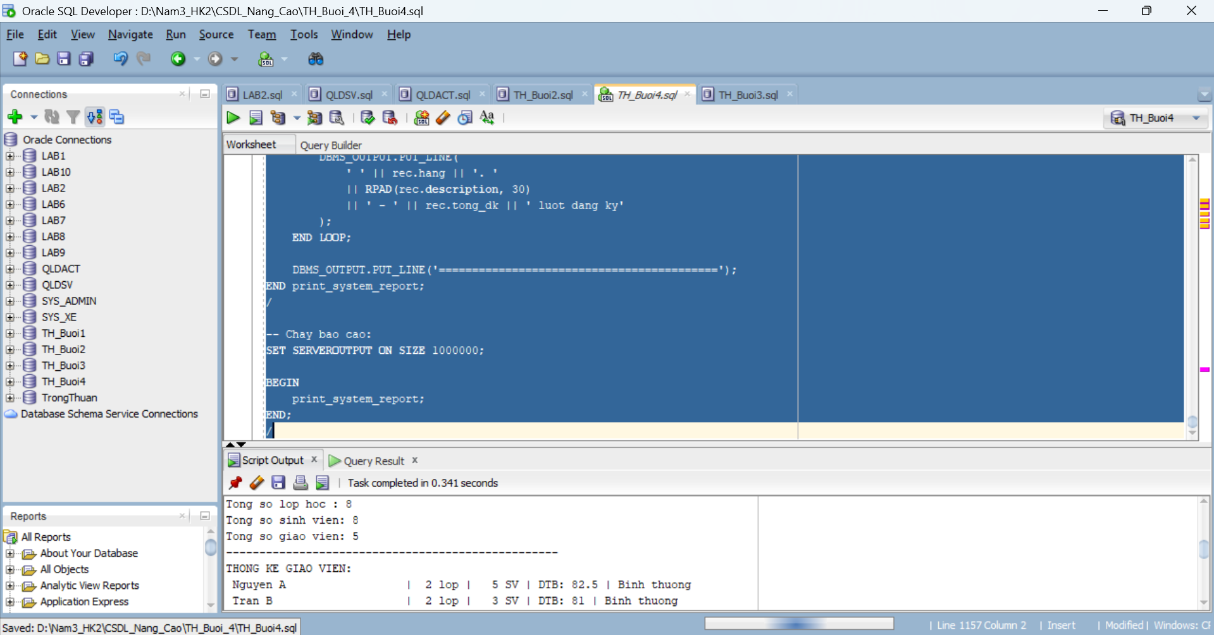

PHẦN 3 – A1: CSDL Quản lý điểm sinh viên
A1. CSDL QUAN LY DIEM SINH VIEN
-- Bảng DMKHOA
CREATE TABLE DMKHOA (
MAKHOA CHAR(2) PRIMARY KEY,
TENKHOA NVARCHAR2(30)
);

-- Bảng DMMH
CREATE TABLE DMMH (
MAMH CHAR(2) PRIMARY KEY,
TENMH NVARCHAR2(35),
SOTIET NUMBER(3)
);

-- Bảng DMSV
CREATE TABLE DMSV (
MASV CHAR(3) PRIMARY KEY,
HOSV NVARCHAR2(30),
TENSV NVARCHAR2(10),
PHAI NVARCHAR2(3),
NGAYSINH DATE,
NOISINH NVARCHAR2(25),
MAKH CHAR(2),
HOCBONG NUMBER(10),
CONSTRAINT FK_SV_KHOA FOREIGN KEY (MAKH)
REFERENCES DMKHOA(MAKHOA)
);

-- Bảng KETQUA
CREATE TABLE KETQUA (
MASV CHAR(3),
MAMH CHAR(2),
DIEM NUMBER(4,2),
CONSTRAINT PK_KQ PRIMARY KEY (MASV, MAMH),
CONSTRAINT FK_KQ_SV FOREIGN KEY (MASV) REFERENCES DMSV(MASV),
CONSTRAINT FK_KQ_MH FOREIGN KEY (MAMH) REFERENCES DMMH(MAMH)
);

INSERT DU LIEU
INSERT INTO DMKHOA VALUES ('IT', N'Công nghệ thông tin');
INSERT INTO DMKHOA VALUES ('KT', N'Kế toán');
INSERT INTO DMKHOA VALUES ('QK', N'Quản trị kinh doanh');

INSERT INTO DMMH VALUES ('C1', N'Cơ sở dữ liệu', 45);
INSERT INTO DMMH VALUES ('C2', N'Lập trình Java', 60);
INSERT INTO DMMH VALUES ('C3', N'Mạng máy tính', 45);

INSERT INTO DMSV VALUES ('S01',N'Nguyễn',N'An',N'Nam',DATE '2002-01-01',N'Hà Nội','IT',500000);
INSERT INTO DMSV VALUES ('S02',N'Trần',N'Bình',N'Nam',DATE '2002-03-05',N'HCM','IT',0);
INSERT INTO DMSV VALUES ('S03',N'Lê',N'Cường',N'Nam',DATE '2001-07-20',N'Đà Nẵng','KT',300000);
INSERT INTO DMSV VALUES ('S04',N'Phạm',N'Dung',N'Nữ',DATE '2002-11-11',N'HCM','QK',0);
INSERT INTO DMSV VALUES ('S05',N'Nguyễn',N'Bảo',N'Nam',DATE '2002-02-02',N'HCM','IT',100000);
INSERT INTO DMSV VALUES ('S06',N'Trần',N'Chi',N'Nữ',DATE '2002-03-03',N'HN','KT',0);
INSERT INTO DMSV VALUES ('S07',N'Lê',N'Dũng',N'Nam',DATE '2001-04-04',N'ĐN','IT',200000);
INSERT INTO DMSV VALUES ('S08',N'Phạm',N'Em',N'Nữ',DATE '2002-05-05',N'HCM','QK',0);
INSERT INTO DMSV VALUES ('S09',N'Hoàng',N'Phong',N'Nam',DATE '2001-06-06',N'HN','IT',150000);
INSERT INTO DMSV VALUES ('S10',N'Võ',N'Giang',N'Nữ',DATE '2002-07-07',N'ĐN','KT',0);
INSERT INTO DMSV VALUES ('S11',N'Bùi',N'Hải',N'Nam',DATE '2001-08-08',N'HCM','IT',0);
INSERT INTO DMSV VALUES ('S12',N'Đặng',N'Khoa',N'Nam',DATE '2002-09-09',N'HN','QK',250000);
INSERT INTO DMSV VALUES ('S13',N'Đỗ',N'Long',N'Nam',DATE '2001-10-10',N'ĐN','IT',0);
INSERT INTO DMSV VALUES ('S14',N'Phan',N'Mai',N'Nữ',DATE '2002-11-11',N'HCM','KT',0);
INSERT INTO DMSV VALUES ('S15',N'Nguyễn',N'Nam',N'Nam',DATE '2001-12-12',N'HN','IT',300000);
INSERT INTO DMSV VALUES ('S16',N'Lê',N'Oanh',N'Nữ',DATE '2002-01-13',N'ĐN','QK',0);
INSERT INTO DMSV VALUES ('S17',N'Trần',N'Phúc',N'Nam',DATE '2001-02-14',N'HCM','IT',0);
INSERT INTO DMSV VALUES ('S18',N'Hoàng',N'Quỳnh',N'Nữ',DATE '2002-03-15',N'HN','KT',0);
INSERT INTO DMSV VALUES ('S19',N'Phạm',N'Rang',N'Nam',DATE '2001-04-16',N'ĐN','IT',0);
INSERT INTO DMSV VALUES ('S20',N'Nguyễn',N'Sơn',N'Nam',DATE '2002-05-17',N'HCM','QK',0);
INSERT INTO DMSV VALUES ('S21',N'Bùi',N'Thảo',N'Nữ',DATE '2002-06-18',N'HN','IT',100000);
INSERT INTO DMSV VALUES ('S22',N'Võ',N'Trung',N'Nam',DATE '2001-07-19',N'ĐN','KT',0);
INSERT INTO DMSV VALUES ('S23',N'Lê',N'Uyên',N'Nữ',DATE '2002-08-20',N'HCM','IT',0);
INSERT INTO DMSV VALUES ('S24',N'Đặng',N'Vinh',N'Nam',DATE '2001-09-21',N'HN','QK',0);
INSERT INTO DMSV VALUES ('S25',N'Phan',N'Xuân',N'Nam',DATE '2002-10-22',N'ĐN','IT',200000);
INSERT INTO DMSV VALUES ('S26',N'Nguyễn',N'Yến',N'Nữ',DATE '2002-11-23',N'HCM','KT',0);
INSERT INTO DMSV VALUES ('S27',N'Lê',N'Zed',N'Nam',DATE '2001-12-24',N'HN','IT',0);

INSERT INTO KETQUA VALUES ('S01','C1',8.5);
INSERT INTO KETQUA VALUES ('S01','C2',7.0);
INSERT INTO KETQUA VALUES ('S02','C1',6.5);
INSERT INTO KETQUA VALUES ('S03','C3',9.0);
INSERT INTO KETQUA VALUES ('S04','C2',5.5);
INSERT INTO KETQUA VALUES ('S05','C1',7.5);
INSERT INTO KETQUA VALUES ('S06','C2',6.0);
INSERT INTO KETQUA VALUES ('S07','C3',8.0);
INSERT INTO KETQUA VALUES ('S08','C1',5.5);
INSERT INTO KETQUA VALUES ('S09','C2',9.0);
INSERT INTO KETQUA VALUES ('S10','C3',6.5);
INSERT INTO KETQUA VALUES ('S11','C1',7.0);
INSERT INTO KETQUA VALUES ('S12','C2',8.5);
INSERT INTO KETQUA VALUES ('S13','C3',5.0);
INSERT INTO KETQUA VALUES ('S14','C1',6.5);
INSERT INTO KETQUA VALUES ('S15','C2',7.5);
INSERT INTO KETQUA VALUES ('S16','C3',8.0);
INSERT INTO KETQUA VALUES ('S17','C1',6.0);
INSERT INTO KETQUA VALUES ('S18','C2',5.5);
INSERT INTO KETQUA VALUES ('S19','C3',9.0);
INSERT INTO KETQUA VALUES ('S20','C1',7.0);
INSERT INTO KETQUA VALUES ('S21','C2',8.0);
INSERT INTO KETQUA VALUES ('S22','C3',6.0);
INSERT INTO KETQUA VALUES ('S23','C1',7.5);
INSERT INTO KETQUA VALUES ('S24','C2',8.5);
INSERT INTO KETQUA VALUES ('S25','C3',9.0);
INSERT INTO KETQUA VALUES ('S26','C1',6.0);
INSERT INTO KETQUA VALUES ('S27','C2',7.0);

COMMIT;

PHẦN 3 – A2: CSDL Quản lý đề án công ty
A2. CSDL QUAN LY DE AN CONG TY
-- Bảng DIADIEM_PHG
CREATE TABLE DIADIEM_PHG (
MAPHG NUMBER,
DIADIEM NVARCHAR2(50),
PRIMARY KEY (MAPHG, DIADIEM)
);

-- Bảng PHONGBAN
CREATE TABLE PHONGBAN (
MAPHG NUMBER PRIMARY KEY,
TENPHG NVARCHAR2(50),
TRPHG NUMBER,
NG_NHANCHUC DATE
);

-- Bảng NHANVIEN
CREATE TABLE NHANVIEN (
MANV NUMBER PRIMARY KEY,
HONV NVARCHAR2(20),
TENLOT NVARCHAR2(20),
TENNV NVARCHAR2(20),
NGSINH DATE,
DCHI NVARCHAR2(100),
PHAI NVARCHAR2(5),
LUONG NUMBER,
MA_NQL NUMBER,
PHG NUMBER,
CONSTRAINT FK_NV_PHG FOREIGN KEY (PHG) REFERENCES PHONGBAN(MAPHG)
);

-- Bảng DEAN
CREATE TABLE DEAN (
MADA NUMBER PRIMARY KEY,
TENDA NVARCHAR2(50),
DDIEM_DA NVARCHAR2(50),
PHONG NUMBER,
CONSTRAINT FK_DA_PHG FOREIGN KEY (PHONG) REFERENCES PHONGBAN(MAPHG)
);

-- Bảng THANNHAN
CREATE TABLE THANNHAN (
MA_NVIEN NUMBER,
TENTN NVARCHAR2(50),
PHAI NVARCHAR2(5),
NGSINH DATE,
QUANHE NVARCHAR2(20),
PRIMARY KEY (MA_NVIEN, TENTN),
CONSTRAINT FK_TN_NV FOREIGN KEY (MA_NVIEN) REFERENCES NHANVIEN(MANV)
);

-- Bảng PHANCONG
CREATE TABLE PHANCONG (
MA_NVIEN NUMBER,
MADA NUMBER,
THOIGIAN NUMBER,
PRIMARY KEY (MA_NVIEN, MADA),
CONSTRAINT FK_PC_NV FOREIGN KEY (MA_NVIEN) REFERENCES NHANVIEN(MANV),
CONSTRAINT FK_PC_DA FOREIGN KEY (MADA) REFERENCES DEAN(MADA)
);

INSERT DU LIEU
INSERT INTO PHONGBAN VALUES (1, N'Nhân sự', NULL, DATE '2020-01-01');
INSERT INTO PHONGBAN VALUES (2, N'IT', NULL, DATE '2020-02-01');
INSERT INTO PHONGBAN VALUES (3, N'Kinh doanh', NULL, DATE '2020-03-01');
INSERT INTO PHONGBAN VALUES (4, N'Tài chính', NULL, DATE '2020-04-01');
INSERT INTO PHONGBAN VALUES (5, N'Marketing', NULL, DATE '2020-05-01');

INSERT INTO DIADIEM_PHG VALUES (1, N'Hà Nội');
INSERT INTO DIADIEM_PHG VALUES (2, N'HCM');
INSERT INTO DIADIEM_PHG VALUES (3, N'Đà Nẵng');
INSERT INTO DIADIEM_PHG VALUES (4, N'Hải Phòng');
INSERT INTO DIADIEM_PHG VALUES (5, N'Cần Thơ');

-- NHANVIEN (~20+)
INSERT INTO NHANVIEN VALUES (1,N'Nguyễn',N'Văn',N'A',DATE '1990-01-01',N'Hà Nội',N'Nam',10000,NULL,1);
INSERT INTO NHANVIEN VALUES (2,N'Trần',N'Thị',N'B',DATE '1992-02-02',N'HCM',N'Nữ',8000,1,2);
INSERT INTO NHANVIEN VALUES (3,N'Lê',N'Văn',N'C',DATE '1993-03-03',N'ĐN',N'Nam',7000,1,3);
INSERT INTO NHANVIEN VALUES (4,N'Phạm',N'Thị',N'D',DATE '1994-04-04',N'HCM',N'Nữ',6000,2,2);

INSERT INTO NHANVIEN VALUES (5,N'Nguyễn',N'Văn',N'E',DATE '1995-05-05',N'HCM',N'Nam',5000,2,2);
INSERT INTO NHANVIEN VALUES (6,N'Trần',N'Thị',N'F',DATE '1996-06-06',N'HN',N'Nữ',4500,2,1);
INSERT INTO NHANVIEN VALUES (7,N'Lê',N'Văn',N'G',DATE '1997-07-07',N'ĐN',N'Nam',5500,3,3);
INSERT INTO NHANVIEN VALUES (8,N'Phạm',N'Thị',N'H',DATE '1998-08-08',N'HCM',N'Nữ',6000,2,2);
INSERT INTO NHANVIEN VALUES (9,N'Hoàng',N'Văn',N'I',DATE '1999-09-09',N'HN',N'Nam',5200,3,3);
INSERT INTO NHANVIEN VALUES (10,N'Võ',N'Thị',N'K',DATE '1995-10-10',N'ĐN',N'Nữ',4800,1,1);
INSERT INTO NHANVIEN VALUES (11,N'Bùi',N'Văn',N'L',DATE '1996-11-11',N'HCM',N'Nam',5100,2,2);
INSERT INTO NHANVIEN VALUES (12,N'Đặng',N'Thị',N'M',DATE '1997-12-12',N'HN',N'Nữ',4700,1,1);
INSERT INTO NHANVIEN VALUES (13,N'Đỗ',N'Văn',N'N',DATE '1998-01-01',N'ĐN',N'Nam',5300,3,3);
INSERT INTO NHANVIEN VALUES (14,N'Phan',N'Thị',N'O',DATE '1999-02-02',N'HCM',N'Nữ',4900,2,2);
INSERT INTO NHANVIEN VALUES (15,N'Nguyễn',N'Văn',N'P',DATE '1995-03-03',N'HN',N'Nam',5500,1,1);
INSERT INTO NHANVIEN VALUES (16,N'Lê',N'Thị',N'Q',DATE '1996-04-04',N'ĐN',N'Nữ',6000,2,2);
INSERT INTO NHANVIEN VALUES (17,N'Trần',N'Văn',N'R',DATE '1997-05-05',N'HCM',N'Nam',5200,3,3);
INSERT INTO NHANVIEN VALUES (18,N'Hoàng',N'Thị',N'S',DATE '1998-06-06',N'HN',N'Nữ',4800,1,1);
INSERT INTO NHANVIEN VALUES (19,N'Phạm',N'Văn',N'T',DATE '1999-07-07',N'ĐN',N'Nam',5100,2,2);
INSERT INTO NHANVIEN VALUES (20,N'Nguyễn',N'Thị',N'U',DATE '1995-08-08',N'HCM',N'Nữ',5300,3,3);

UPDATE PHONGBAN SET TRPHG = 1 WHERE MAPHG = 1;
UPDATE PHONGBAN SET TRPHG = 2 WHERE MAPHG = 2;
UPDATE PHONGBAN SET TRPHG = 3 WHERE MAPHG = 3;
UPDATE PHONGBAN SET TRPHG = 5 WHERE MAPHG = 4;
UPDATE PHONGBAN SET TRPHG = 6 WHERE MAPHG = 5;

INSERT INTO DEAN VALUES (101,N'Website',N'HCM',2);
INSERT INTO DEAN VALUES (102,N'App Mobile',N'HN',1);
INSERT INTO DEAN VALUES (103,N'CRM',N'ĐN',3);
INSERT INTO DEAN VALUES (104,N'ERP',N'HCM',2);
INSERT INTO DEAN VALUES (105,N'AI System',N'HN',1);
INSERT INTO DEAN VALUES (106,N'Data Mining',N'ĐN',3);
INSERT INTO DEAN VALUES (107,N'Ecommerce',N'HCM',4);
INSERT INTO DEAN VALUES (108,N'Cloud',N'HN',5);

INSERT INTO THANNHAN VALUES (1,N'Lan',N'Nữ',DATE '2010-01-01',N'Con');
INSERT INTO THANNHAN VALUES (2,N'Hùng',N'Nam',DATE '2012-02-02',N'Con');
INSERT INTO THANNHAN VALUES (3,N'Anh',N'Nữ',DATE '2011-01-01',N'Con');
INSERT INTO THANNHAN VALUES (4,N'Bình',N'Nam',DATE '2012-02-02',N'Con');
INSERT INTO THANNHAN VALUES (5,N'Cường',N'Nam',DATE '2013-03-03',N'Con');
INSERT INTO THANNHAN VALUES (6,N'Dung',N'Nữ',DATE '2014-04-04',N'Con');
INSERT INTO THANNHAN VALUES (7,N'Em',N'Nữ',DATE '2015-05-05',N'Con');

INSERT INTO PHANCONG VALUES (1,101,10);
INSERT INTO PHANCONG VALUES (2,101,20);
INSERT INTO PHANCONG VALUES (3,102,15);
INSERT INTO PHANCONG VALUES (4,103,25);
INSERT INTO PHANCONG VALUES (5,104,12);
INSERT INTO PHANCONG VALUES (6,105,18);
INSERT INTO PHANCONG VALUES (7,106,20);
INSERT INTO PHANCONG VALUES (8,107,25);
INSERT INTO PHANCONG VALUES (9,108,30);

COMMIT;

PHẦN 3: KẾT LUẬN VÀ NHẬN XÉT

Nhận xét về Buổi thực hành 3
Trong buổi thực hành số 3, em đã nghiên cứu và thực hiện các nội dung quan trọng liên quan đến lập trình PL/SQL trong hệ quản trị cơ sở dữ liệu Oracle. Thông qua việc kết hợp giữa tài liệu hướng dẫn và file bài tập, em đã từng bước xây dựng được các khối lệnh PL/SQL hoàn chỉnh, xử lý dữ liệu có cấu trúc, cũng như kiểm soát các ràng buộc nghiệp vụ trực tiếp tại tầng cơ sở dữ liệu.
Ở Bài 1, em đã làm quen với việc xây dựng một khối lệnh PL/SQL bao gồm các phần khai báo biến (DECLARE), phần xử lý (BEGIN...END) và xử lý ngoại lệ (EXCEPTION). Em đã sử dụng các câu lệnh SELECT INTO để truy xuất dữ liệu từ bảng, kết hợp với các thao tác INSERT để lưu kết quả vào bảng mới. Bên cạnh đó, việc sử dụng SAVEPOINT và ROLLBACK giúp em hiểu rõ hơn về cơ chế quản lý giao dịch (transaction) trong Oracle, cho phép quay lui về trạng thái trước đó khi cần thiết. Điều này đặc biệt quan trọng trong các hệ thống thực tế nhằm đảm bảo tính toàn vẹn dữ liệu khi xảy ra lỗi.
Ở Bài 2, em đã áp dụng các cấu trúc điều khiển như IF...ELSE và CASE để xử lý các tình huống logic khác nhau. Em đã thực hiện kiểm tra sự tồn tại của sinh viên và lớp học trước khi xử lý dữ liệu, đồng thời phân loại kết quả dựa trên điểm số để đưa ra đánh giá tương ứng. Ngoài ra, việc xử lý ngoại lệ như NO_DATA_FOUND giúp chương trình có khả năng phản hồi linh hoạt khi dữ liệu không tồn tại, từ đó nâng cao tính ổn định và độ tin cậy của hệ thống.
Ở Bài 3, em đã sử dụng cursor để xử lý dữ liệu nhiều dòng. Việc xây dựng cursor lồng nhau cho phép duyệt qua danh sách các môn học, sau đó tiếp tục duyệt qua các lớp thuộc từng môn để tính toán số lượng sinh viên đăng ký. Qua bài này, em hiểu rõ cách làm việc với dữ liệu dạng tập hợp và cách tổ chức logic xử lý tuần tự trong PL/SQL, điều mà các câu lệnh SQL đơn lẻ khó có thể thực hiện hiệu quả.
Ở Bài 4, em đã xây dựng các thủ tục (procedure) và hàm (function) nhằm đóng gói và tái sử dụng logic xử lý. Việc tách các chức năng như tìm tên sinh viên, in thông tin hay tính tổng chi phí học tập thành các thủ tục/hàm riêng biệt giúp chương trình trở nên rõ ràng, dễ bảo trì và dễ mở rộng. Đặc biệt, hàm trả về giá trị giúp em hiểu cách tích hợp logic tính toán trực tiếp trong câu lệnh SQL, nâng cao khả năng xử lý dữ liệu.
Ở Bài 5, em đã triển khai trigger để tự động hóa việc cập nhật thông tin và kiểm soát ràng buộc nghiệp vụ. Các trigger BEFORE INSERT OR UPDATE giúp tự động điền các trường CreatedBy, CreatedDate, ModifiedBy, ModifiedDate, đảm bảo dữ liệu luôn có đầy đủ thông tin về nguồn gốc và lịch sử thay đổi. Đồng thời, trigger kiểm soát số lượng môn học đăng ký của mỗi sinh viên không vượt quá 3 đã giúp em hiểu rõ cách áp dụng ràng buộc nghiệp vụ trực tiếp tại tầng cơ sở dữ liệu, đảm bảo mọi thao tác đều tuân thủ quy định hệ thống.
Thông qua toàn bộ buổi thực hành, em nhận thấy PL/SQL đóng vai trò rất quan trọng trong việc xử lý dữ liệu ngay tại hệ quản trị cơ sở dữ liệu. Việc sử dụng trigger, procedure và function giúp giảm tải cho tầng ứng dụng, tăng hiệu năng xử lý và đảm bảo tính nhất quán của dữ liệu.
Bên cạnh đó, em cũng nhận thức rõ sự khác biệt giữa việc xử lý truy vấn ở tầng ứng dụng và tầng hệ quản trị cơ sở dữ liệu.
Ở tầng ứng dụng, các truy vấn thường được viết bằng các ngôn ngữ lập trình như Python, Java hoặc JavaScript. Ví dụ, trong một ứng dụng Python:
query = "SELECT COUNT(*) FROM enrollment WHERE studentid = 101"
Truy vấn này được gửi từ ứng dụng xuống cơ sở dữ liệu để thực thi. Ưu điểm của cách tiếp cận này là linh hoạt, dễ tích hợp với giao diện người dùng và dễ kiểm soát luồng xử lý trong chương trình. Tuy nhiên, nó có thể làm giảm hiệu năng do phải truyền dữ liệu qua lại giữa ứng dụng và cơ sở dữ liệu, đồng thời tiềm ẩn nguy cơ về bảo mật như SQL Injection nếu không được kiểm soát tốt.
Ngược lại, khi xử lý trực tiếp tại hệ quản trị cơ sở dữ liệu bằng PL/SQL, dữ liệu được xử lý ngay tại nơi lưu trữ nên có hiệu năng cao hơn và giảm thiểu việc truyền dữ liệu không cần thiết. Ví dụ trong bài, trigger kiểm tra số lượng lớp mà sinh viên đăng ký:
SELECT COUNT(*) INTO v_so_lop
FROM enrollment
WHERE studentid = :NEW.studentid;
Cách tiếp cận này đảm bảo rằng mọi thao tác INSERT đều phải tuân thủ quy tắc nghiệp vụ mà không phụ thuộc vào tầng ứng dụng. Điều này giúp tăng tính bảo mật và đảm bảo dữ liệu luôn nhất quán.
Tuy nhiên, nếu đưa quá nhiều logic vào tầng cơ sở dữ liệu có thể khiến hệ thống trở nên khó bảo trì và khó mở rộng, đặc biệt khi hệ thống lớn và có nhiều thay đổi.
Do đó, trong thực tế, việc kết hợp cả hai phương pháp là cần thiết. Tầng ứng dụng nên đảm nhiệm việc xử lý giao diện, tương tác với người dùng và điều phối luồng xử lý, trong khi tầng cơ sở dữ liệu đảm nhiệm việc lưu trữ, xử lý dữ liệu và đảm bảo các ràng buộc nghiệp vụ quan trọng.
Tổng kết lại, buổi thực hành số 3 đã giúp em củng cố kiến thức về lập trình cơ sở dữ liệu, hiểu rõ hơn về vai trò của PL/SQL trong các hệ thống thông tin, đồng thời nâng cao kỹ năng thiết kế và triển khai các giải pháp quản lý dữ liệu hiệu quả và an toàn.

Nhận xét về A1 – CSDL Quản lý điểm sinh viên
Cơ sở dữ liệu A1 được thiết kế gồm 4 bảng: DMKHOA, DMMH, DMSV và KETQUA, phản ánh đúng mô hình quản lý sinh viên trong thực tế.
Các bảng có mối quan hệ chặt chẽ:
- Sinh viên thuộc khoa
- Sinh viên học nhiều môn
- Mỗi kết quả liên kết giữa sinh viên và môn học
Việc sử dụng PRIMARY KEY và FOREIGN KEY giúp đảm bảo:
- Tính duy nhất của dữ liệu
- Tính toàn vẹn giữa các bảng
Dữ liệu được nhập với số lượng lớn (khoảng 30 sinh viên), giúp thuận lợi cho việc thực hiện các truy vấn như:
- Tính điểm trung bình
- Thống kê theo khoa
- Phân tích kết quả học tập

Nhận xét về A2 – CSDL Quản lý đề án công ty
Cơ sở dữ liệu A2 gồm 6 bảng: NHANVIEN, PHONGBAN, DIADIEM_PHG, DEAN, PHANCONG, THANNHAN, mô phỏng hệ thống quản lý nhân sự và dự án trong doanh nghiệp.
Các mối quan hệ được xây dựng rõ ràng:
- Nhân viên thuộc phòng ban
- Phòng ban có địa điểm
- Nhân viên tham gia đề án
- Nhân viên có thân nhân
Dữ liệu được bổ sung tương đối đầy đủ (~20–30 dòng), giúp thực hiện tốt các truy vấn phức tạp như:
- JOIN nhiều bảng
- Thống kê nhân viên theo phòng
- Phân tích đề án

KẾT LUẬN
Qua bài thực hành:
- Nắm vững cú pháp SQL cơ bản và nâng cao
- Hiểu cách thiết kế cơ sở dữ liệu quan hệ
- Biết sử dụng khóa chính, khóa ngoại
- Có khả năng xử lý dữ liệu và viết truy vấn phức tạp.

